Bozorni zabt etish 2-kitob to’liq

Treydingda Hali Ham Qiynalayotganlar Uchun – Sizning “Go-To” Kanal
Agar siz hali ham analiz qilishda qiyinchilik sezsangiz yoki o‘zingizni ishonchsiz his qilsangiz, xavotir olmang!
Bu kanal siz yo‘qolib qolganingizda yo‘l topishga yordam beradi.

Nimalarni o‘rganamiz?
✅ Asosiy analiz tamoyillari – Bozor qanday harakatlanishini tushunish ✅ Psixologiya – Treydingda mustahkam ruhiy tayyorgarlik ✅ Eng ko‘p uchraydigan xatolar va ularni oldini olish yo‘llari
Asosiy maqsad – sizning g‘alaba ko‘rsatkichingizni oshirish!
Asoslar o‘zlashtirilgandan so‘ng, siz bozorga o‘zingizning nazaringiz bilan qaray olasiz. Shunda o‘zingizga ishonch ortadi va barqarorlik paydo bo‘ladi – aynan shu paytda siz treydingda eng katta o‘zgarishni his qilasiz!

Tahlilga O‘tishdan Oldin Asoslarni Mustahkamlash Shart!
Ko‘plab treyderlar o‘z faoliyatini boshlaganlarida muhim asoslarni e’tiborsiz qoldiradilar. Balki tezroq tahlil qilish va foyda olish istagida bo‘lasiz, lekin bu noto‘g‘ri yondashuv…
Bozorlarga yangi nigoh bilan qarashni o‘rganasiz.
Har bir sham (candlestick) qanday hikoya aytayotganini tushunasiz – hatto 1 daqiqalik sham ham!
Kirish nuqtalarini topish muammo bo‘lmaydi va Risk/Reward har doim ijobiy bo‘ladi.
Lekin... Agar qo‘rquv va ochko‘zlik kabi salbiy hissiyotlarga berilsangiz, baribir yutqazasiz.
Shuning uchun eng muhim narsa – o‘z fikringizni mukammal boshqarish va qoidalar asosida savdo qilish.
Oddiy qilib tushuntirsak:
Bozorlarni bir kod deb tasavvur qiling. Sizning vazifangiz – ushbu formulani topish!
Matematika va ehtimollar nazariyasi
Bozorlar kodlangan tizim bo‘lib, matematik qonuniyatlarga asoslanadi. Shu sabab ehtimollar nazariyasini o‘rganish treyderlar uchun juda muhim. Bu murakkab fan emas, lekin eng asosiy tushunchalarni bilish har bir treyder uchun shart!

Bozorlar - bu Kod, Biz Formulani Topishimiz Kerak
Bozorlar aniq bir formulaga asoslangan kodlangan tizim. Uni tushunish uchun Mark Duglasning "Trading in the Zone" kitobida keltirilgan 5 asosiy haqiqatni qabul qilish shart:

Asosiy Haqiqat
1️ ⃣ Har qanday narsa sodir bo‘lishi mumkin.
2️ ⃣ Pul ishlash uchun keyingi harakatni oldindan bilish shart emas.
3️ ⃣ G‘alaba va yo‘qotishlar tasodifiy ravishda taqsimlanadi – hech bir natija kafolatlanmagan.
4️ ⃣ "Afzallik" shunchaki, bir hodisaning boshqa hodisaga nisbatan yuqori ehtimol bilan sodir bo‘lishini bildiradi.
5️ ⃣ Har bir bozor lahzasi o‘ziga xos va noyobdir.
Shu haqiqatlarni qabul qilmaguncha, oldinga siljiy olmaysiz. Sizning savdo strategiyangiz ehtimollar nazariyasi asosida qurilishi kerak, emosiyalar bo‘yicha harakat qilmaslik muhim!

Asosiy Qoidalar
✅ Har doim foiz (%) da fikrlang, pips yoki aniq miqdorlar haqida emas.
✅ Bir savdoda maksimal xavf – 3% (1-3️% oralig‘ida bo‘lishi mumkin, lekin hech qachon undan oshmasin).
✅ Kuniga 5 ta eng ehtimolli savdo imkoniyatlarini tanlang. Agar birinchi 3 savdo yutqazsa, o‘sha kunni to‘xtating.
✅ Yo‘qotish keltirgan kuningiz hech qachon avvalgi foydali kuningizning yarmidan ko‘p bo‘lmasligi kerak.
✅ Bozorga nisbatan hissiy bog‘lanish yo‘q! O‘z fikringiz bo‘lishi mumkin, lekin har bir lahza noyob ekanligini unutmang.
✅ O‘z ruhiy holatingizni tushuning! Agar hissiy muvozanatsiz bo‘lsangiz yoki salbiy tuyg‘ular bilan savdo qilsangiz, darhol savdoni to‘xtating va faqat tinch holatda qaytib keling.
✅ Ochko‘zlik, g‘azab va beparvolik – eng katta dushmaningiz! Bitta yo‘qotishni 10 tadan ortiq zarar keltiradigan halokatga aylantirmang.
✅ Manipulyatsiyani kuzatib boring! Bozordagi harakatlar banklarning manipulyatsiyasi asosida amalga oshadi – FU (fakeout) va likvidlik harakatlarini kuzatib, bozor yo‘nalishini aniqlang.

Ushbu qoidalar tahlil strategiyangizni belgilamaydi – bu sizning shaxsiy savdo rejangizga bog‘liq. Lekin emosiyalarga asoslangan xatolarni kamaytirish va barqarorlikni oshirish uchun asosiy tamoyillarni belgilab beradi.
Keyingi dars – Likvidlik va uning turli shakllari. Ammo avval psixologiya va intizom muhimligini tushunib olish kerak edi, chunki bu eng muhim mavzu!

Likvidlik haqida gaplashamiz:
Likvidlik nima?
Bu – oddiy treyderlarning stop-losslari joylashgan aniq hududlar.
Bozorning asosiy tamoyili:
Bir treyder yutishi uchun boshqasi yutqazishi kerak.
Xarid qilish uchun kimdir sotishi, sotish uchun esa kimdir xarid qilishi kerak.
Banklar va institutsional treyderlar har doim yutishda qolish uchun bozorni manipulyatsiya qiladi. Ular katta pozitsiyalar orqali bozorni harakatlantirib, oddiy treyderlarning stop-losslarini ovlaydi.
Bu – likvidlikning asosiy mohiyati. Bu bozorni tushunishdagi eng kuchli vosita va har bir savdoda tasdiqlovchi signal sifatida ishlatiladi.

Turli vaqt oralig‘ida likvidlik qanday harakat qiladi?
1️ ⃣ Yuqori timeframe (haftalik, kunlik, 4 soatlik):
Ko‘proq ma’lumot beradi va kuchliroq signallar beradi. Eng ishonchli yo‘nalishlar shu vaqt oralig‘ida aniqlanadi.
2️ ⃣ Past timeframe (1m, 5m, 15m):
Ko‘proq shovqin (noise) bo‘ladi.
Faqat kattaroq timeframe yo‘nalishini tasdiqlash uchun ishlatilishi kerak.
Asosiy qoidalar:
Yuqori timeframe bozor yo‘nalishini belgilaydi.
Past timeframe esa kirish nuqtalarini aniqlashga yordam beradi.
Likvidlik barcha timeframe’larda mavjud, lekin yuqori timeframe likvidligi kuchliroq!
Keyingi bosqich – Likvidlik qanday foydalaniladi?

Likvidlikni aniqlash – qanday qilib uni topamiz?
Likvidlikni aniqlashning eng oddiy yo‘li – bu ommaviy treyderlarning xatolarini tushunish va ularning odatiy naqshlarini o‘rganishdir.
Nega bu muhim?
Chunki banklar va institutsional treyderlar bozorni aynan shunday naqshlar asosida manipulyatsiya qiladi va oddiy treyderlarning stop-losslarini ovlaydi.

1️⃣ Eng kuchli likvidlik manbai: Mukammal "Double Top" yoki "Double Bottom"
Bu qanday holat?
Mukammal ikki marta rad etilgan yuqori yoki pastki nuqta (tenge tepalik yoki pastlik). Faqat "teng pastlik" emas! – Haqiqiy likvidlik mukammal ikki marta rad etilgan joyda bo‘ladi.
Buni qanday ishlatish kerak?
Agar mukammal double top yoki double bottom ko‘rsangiz, ularni nishonga olishingiz mumkin!
Biroq, diqqat bilan tekshiring – broker platformangizdagi tafsilotlar TradingView dagidan farq qilishi mumkin!

2️⃣ Doji – Likvidlik uchun "Oson O‘lja"
Doji shuni anglatadi:
Xaridorlar va sotuvchilar orasida mutlaq muvozanat.
Ko‘pchilik dojini "tashlab ketilgan revers signal" deb o‘ylaydi va noto‘g‘ri pozitsiya ochadi.
Natija? Banklar dojini “ovlaydi” va bozordan uninformed treyderlarni chiqarib yuboradi.
Muhim jihatlar:
Dojining fitili (wick) katta yoki kichik bo‘lishi mumkin – hech qanday farqi yo‘q! Dojining bearish yoki bullish yopilishi ham muhim emas!
Ko‘pchilik doji bo‘yicha noto‘g‘ri yo‘nalishda joylashganliklari sababli, banklar ulardan foydalanib, haqiqiy harakatni amalga oshiradi.

3️⃣ Wicklar – Bozorning Manipulyatsiya Qiluvchi Qismi
Oddiy treyderlar wickni qanday tushunishadi?
Katta fitil pastga tomonga bo‘lsa → Sotishadi. Katta fitil yuqoriga bo‘lsa → Xarid qilishadi.
Banklar esa buni qanday ishlatadi?
Katta wicklarni maxsus yaratib, retail treyderlarni aldashadi.
Ushbu likvidlik manbalaridan foydalangan holda, o‘z yo‘nalishlarini amalga oshiradilar.
Shuning uchun, katta wick qoldirilgan joylar – bu bozorda ovga aylanadigan joylardir. Biz ularni yoki to‘liq to‘ldirishini, yoki to‘liq olishlarini kutishimiz kerak.

4️⃣ Trendlinelar – Kichik Timeframe Uchun Foydali
Trendlinelarni qanday ishlatish kerak?
Faqat past timeframe’larda!
Faqat mukammal rad etilgan trend chiziqlari uchun!
Yuqori timeframe’larda trend chizig‘i noto‘g‘ri tushunchalarni paydo qilishi mumkin.

Xulosa:
Likvidlikni qanday topamiz?
Mukammal double top yoki double bottom → Ov qilish mumkin.
Doji → Bozor manipulyatsiya qilishi mumkin.
Katta wicklar → Banklar bu joylarni ishlatishi mumkin. Trendlinelar → Faqat past timeframe uchun mos.
✅ Keyingi bosqich? – Likvidlikdan foydalanish orqali tashqi va ichki likvidlikni tushunish!

Agar siz bozor manipulyatsiyasini tushunmoqchi bo‘lsangiz, oddiy treyderlarning naqshlarini o‘rganish juda muhim. Ular qanday fikrlaydi? Qaysi naqshlarni ishlatishadi?
Nima uchun bu kerak?
Oddiy treyderlar qaysi joylarda pozitsiya ochishadi va stop-loss qo‘yishadi – buni bilish orqali banklarning harakatlarini oldindan tushunish mumkin!
Barcha retail treyderlar bir xil o‘ylaydi – agar sen ularning fikrini bilsang, ularga qarshi o‘ynash oson bo‘ladi!

🔹 Eng Mashhur Retail Reversal Naqshlari
✅ 1) Double Top va Double Bottom
Oddiy treyderlar bu naqshlarni "katta burilish signali" deb hisoblashadi va darhol pozitsiya ochishadi.
Haqiqat esa: Banklar ushbu stop-losslarni ovlashadi va bozor boshqa tomonga ketadi.
✅ 2) Head and Shoulders
Ko‘pchilik "trend teskari aylanishi" deb o‘ylab pozitsiya ochadi.
Lekin ko‘pincha, bozor head and shoulders naqshini "to‘liq ovlab" keyin asosiy yo‘nalishga qaytadi.
✅ 3) Support va Resistance Breakout
Oddiy treyderlar darhol breakout bo‘lishi bilan pozitsiya ochishadi.
Lekin bu feyk breakout bo‘lishi mumkin – banklar avvalgina retail likvidligini yig‘ib, keyin teskari tomonga ketishadi.
✅ 4) Doji va Hammer Patternlar
Ko‘pchilik doji va hammer’ni aniq reversal signali deb qabul qiladi va noto‘g‘ri joyda pozitsiya ochadi.
Banklar buni bilishadi va avval bu pozitsiyalarni tozalashadi.
✅ 5) Trend Chiziqlari (Trendlines)
Oddiy treyderlar trend chiziqlari bo‘yicha sotib olish va sotishni afzal ko‘rishadi.
Lekin mukammal trend chizig‘i to‘liq buzilmaguncha, haqiqiy yo‘nalishni bilib bo‘lmaydi.

Xulosa: Retail Naqshlarini Tushunish Sen Uchun Foydali!
Agar sen oddiy treyderlar qanday o‘ylashlarini tushunsang, banklar ularning stoplosslarini qanday ovlashlarini oldindan bilib olasan!
✅ SENING MAQSADING:
Retail treyderlar qanday naqshlarni ishlatishini o‘rgan!
Ularning fikrini tushun va ularga qarshi o‘yna!
Haqiqiy harakat banklar tomonidan qachon boshlanishini tushunib yet!
Keyingi bosqich: Ichki va tashqi likvidlikni tushunish!
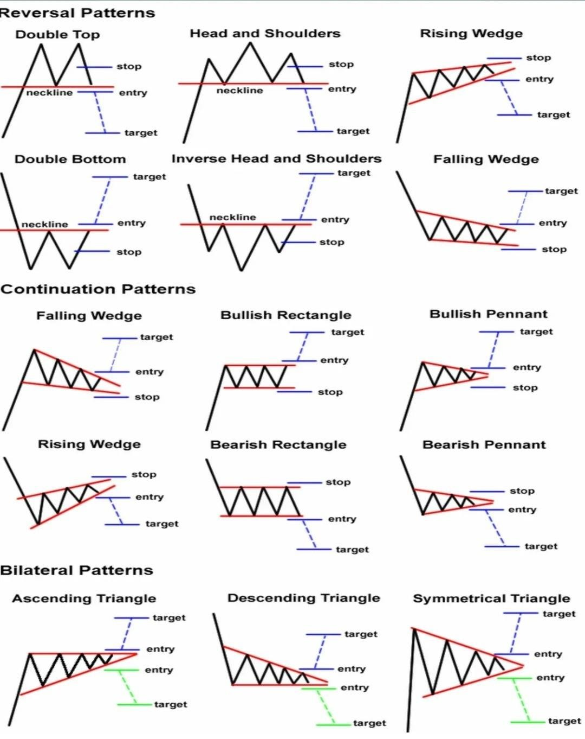
Agar sen bozor manipulyatsiyasini tushunmoqchi bo‘lsang, likvidlikni to‘g‘ri ajratish va baholash muhim ahamiyatga ega.
Likvidlik nima?
Oddiy treyderlarning stop-losslari to‘plangan joylar – banklar ushbu likvidlikni "ovlash" orqali bozor yo‘nalishini belgilaydi.
Likvidlikni tushunish – bozor yo‘nalishini tushunish degani!

🔹 Likvidlikning 2 asosiy turi
✅ 1) Katta Likvidlik (Major Liquidity)
Bu aniq va ochiq joylashgan likvidlik hududlari:
Mukammal double top yoki bottom (ideal ikkita tepaga yoki pastga urilish).
Doji ortidan tez tushish yoki ko‘tarilish (bozordagi kuchli reaksiya). Katta vaqt oralig‘idagi (higher timeframe) likvidlik nuqtalari.
Eng muhim xususiyati: Boshqa vaqt oralig‘larida hech qanday manipulyatsiya ko‘rinmaydi – oddiy treyderlar buni juda ravshan ko‘rishadi!
✅ 2) Kichik Likvidlik (Minor Liquidity)
Bu unchalik ravshan bo‘lmagan likvidlik hududlari: Yirik shamning quyruq qismi (price-filled wick).
FU (Final Up) yoki FD (Final Down) shakllarining boshlanish qismi.
Katta vaqt oralig‘larida manipulyatsiya belgilari mavjud:
(Masalan, 3️0 daqiqalik grafigida doji paydo bo‘lishi – 4 soatlik grafigida FU boshlanishini anglatishi mumkin).
Muhim: Kichik likvidlik har doim ham aniq ko‘rinmaydi, lekin agar uni tahlil qilsang, bu juda foydali signallarni beradi!

Xulosa: Likvidlikni tushun – bozor yo‘nalishini tushun!
Sen nimaga e'tibor qaratishing kerak?
Katta likvidlik nuqtalarini belgilash – bu eng muhim joylar.
Kichik likvidlik signallarini ham ko‘rib chiq – bu nozik manipulyatsiyalarni tushunishga yordam beradi.
Bir vaqtning o‘zida bir nechta timeframe’larni solishtir – bozor manipulyatsiyasini oldindan bilish uchun.
Keyingi qadam: Manipulyatsiyaning qanday ishlashini va unga qarshi qanday savdo qilishni tushunish!

Likvidlikni amaliy qo‘llash va savdo imkoniyatlarini topish
Bozor manipulyatsiyasini tushunish va likvidlikni hisoblash eng kuchli analiz ko‘nikmalaridan biridir.
Quyidagi qadamlar yordamida savdolaringni aniqroq rejalashtirishing mumkin.

📌 1. Savdo kuni oldidan tayyorgarlik
✅ Vaqt oralig‘larini tahlil qilish:
Haftalikdan 1 soatlik grafikgacha (weekly → 1️hr) bo‘lgan timeframe’larni ko‘rib chiq. Asosiy likvidlik zonalarini belgilash – ikkala yo‘nalishda (yuksalish va pasayish). Kichik vaqt oralig‘lariga faqat katta timeframe’dagi likvidlik belgilanganidan keyin o‘t.

📌 2️. Asosiy likvidlikka asoslangan yo‘nalishni tanlash
✅ Yo‘nalishni aniqlash uchun kichik timeframe’lardan foydalan:
30 min – 1 min oralig‘larida tahlil qilib, likvidlik qayerga to‘planganini aniqlash. Ko‘proq likvidlik qayerda bo‘lsa, narx o‘sha yo‘nalishga harakatlanishi ehtimoli yuqori.

📌 3. Manipulyatsiyaga qarshi savdo qilma!
✅ Agar bozor senga qarshi manipulyatsiya qilayotgan bo‘lsa, sabr qil: Agar sell POI (point of interest) darajasiga yetib kelgan bo‘lsang, lekin pastki timeframe’larda kuchli manipulyatsiya bo‘lsa – hali sotish uchun asos yo‘q. Tasdiqlangan likvidlik paydo bo‘lishini kut.

📌 4. Eng muhim narsa – likvidlikni hisoblash va uning kuchini baholash
✅ Savdoda eng yuqori darajaga yetish uchun:
Likvidlikni aniqlashni mukammallashtirish – qayerda eng kuchli stop-losslar borligini bilish.
Likvidlikning kuchini baholash – kuchli va zaif likvidlik zonasini farqlash. Manipulyatsiya signallarini o‘rganish – bozorni aniq tushunish uchun.
Xulosa: Katta timeframe’da asosiy likvidlikni top, pastki timeframe’da yo‘nalishni tasdiqla va manipulyatsiyaga qarshi savdo qilma!

Likvidlik bo‘yicha qisqacha xulosa
✅ Likvidlik – bozor harakatining asosiy omili
✅ Likvidlikni tushunish orqali manipulyatsiyani oldindan ko‘rish mumkin
✅ Likvidlik + FU (False Move) kombinatsiyasi – eng kuchli strategiyalardan biri
Keyingi mavzu – FU (False Move) va uning bozor manipulyatsiyasidagi roli.
➡ Agar likvidlikni tushunsang, savdolaring sezilarli darajada yaxshilanadi.

FU nima?
Oddiy qilib aytganda: Likvidlikni olib, narxni boshqa yo‘nalishda harakatlantiradigan sham. Barcha harakat bitta sham ichida sodir bo‘ladi.
Nima uchun FU muhim?
✅ Bu bozor manipulyatsiyasining aniq belgisi
✅ Banklar va institutsional treyderlar kiradigan nuqtani ko‘rsatadi
✅ Kuchli yopilishga ega bo‘lgan FU eng yaxshi savdo imkoniyatlarini taqdim etadi FU shamlarini qanday savdo qilish kerak?
1️ ⃣ FU shamini aniqlang – u likvidlikni olishi kerak
2️ ⃣ FU darajasiga qaytishni kuting 3️ ⃣ FU harakati yo‘nalishida bozorga kiring
Ideal FU misoli quyida keltirilgan!

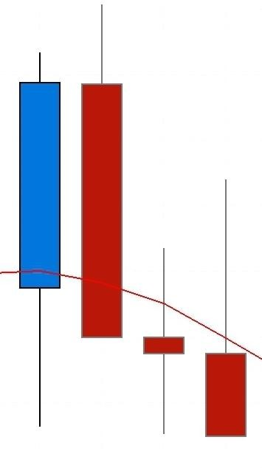
FU nimani anglatadi?
Kuchli FU shakllanganda, biz banklarning bozordagi harakati va narxni manipulyatsiya qilayotgani haqida signal olamiz. Ular likvidlikni olib, narxni haqiqiy yo‘nalishda harakatlantiradi. Biz esa ularning ortidan ergashib, eng ishonchli kirish nuqtasini topamiz. FU bilan qanday savdo qilish kerak?
✅ FU shakllangan yo‘nalishni tushunish – banklar qaysi tomonga savdo qilayotganini anglash
✅ Eng xavfsiz usul – FU ning qayta test qilinishini kutish
✅ Qayta test qilingan FU – bozordagi haqiqiy yo‘nalishning kuchli tasdig‘i

Timeframe’larning ahamiyati
Biz ilgari katta timeframe’lar kichik timeframe’lardan ancha kuchli ekanini muhokama qilgan edik. Shu narsa FU savdosida ham hisobga olinishi kerak.
Misol:
- 4 soatlik timeframe’da FU pastga shakllansa, bu kuchli pastga harakat signali
- Agar 5 daqiqalik timeframe’da FU yuqoriga paydo bo‘lsa, unga asoslanib sotib olish noto‘g‘ri bo‘ladi!
- Sotib olish faqat quyidagi hollarda asosli bo‘lishi mumkin:
o 4 soatlik yoki undan katta timeframe’da yuqoriga yangi FU shakllansa o 1 soatlik timeframe’da FU + retest yoki o 30 daqiqalik timeframe’da juda kuchli manipulyatsiya kuzatilsa
Asosiy qoida: Doim kuchli timeframe’ga tayaning!

Albatta, bu umumiy tushuncha – hech qanday subyektiv fikr yoki tarafkashlik yo‘q. Analiz bo‘yicha tajribaliroq treyderlar bozorning o‘zgarish bosqichida tajovuzkorroq kirish nuqtalarini topishi mumkin, ammo asoslarni o‘rganayotganlar yuqoridagi qoida bo‘yicha harakat qilishi lozim.
Yodda saqlang:
Agar 1 soatlik timeframe’da FU pastga shakllansa, u faqat quyidagi holatlarda bekor qilinadi:
✅ 1 soatlik yoki undan yuqori timeframe’da yangi FU yuqoriga shakllansa
✅ Kamdan-kam hollarda: 30 daqiqalik timeframe’da FU + retest

"Manipulyatsiyani kuzating" – bu har bir savdoning asosi!
Siz har bir FU'ni savdo qilishga urinmasligingiz kerak. Bu FU bozor manipulyatsiyasiga mos kelishi shart.
Treyddan oldin quyidagilarni tekshiring:
- Muhim likvidlik olishga tushganmi?
(FU odatda oldingi sham likvidligini oladi, lekin bu hudud narxni burishga mos bo‘lishi kerak) ✔ Katta likvidlik maqsadi bormi?
- Kichik timeframe’lar bo‘yicha likvidlikning izlari qoldirilganmi?
5 daqiqalik timeframe’dagi FU shakllanganiga qarab narxga qarshi savdo qilmang!

Muhim tamoyillar:
✅ FU o‘zi asosiy indikator emas, bozor manipulyatsiyasi bo‘yicha savdo qilamiz ✅ Qaysi FU'ni savdo qilish kerakligini tushunish juda muhim! ✅ Har doim katta likvidlik maqsadini aniqlang
✅ Kichik timeframe’larda likvidlik "izlari" bo‘lishi kerak
✅ Qaysi timeframe’da FU shakllanganini va uning kuchini to‘g‘ri baholang
✅ Tahlilingizning aniqligini oshirish uchun timeframe’lararo manipulyatsiyani tushuning

Va eng muhimi?
- Har doim to‘g‘ri bo‘la olmaysiz. Ammo risk va mukofot nisbati uzoq muddatda foyda beradi.
- Yo‘qotishlaringizni tahlil qiling va ularni treydingizni rivojlantirish uchun ishlating.
- FU takroriy ravishda barcha bozor segmentlarida paydo bo‘ladi – uni tushunish bozor harakatining asl mohiyatini tushunish demakdir!

Asosiy tahlil tushunchasi yakunlandi
Bundan keying mavzu FU RETEST

Asosiy tahlil tushunchalari kanalida biz FU (Fakeout Candle) ni aniqlash bo‘yicha muhim jihatlarni ko‘rib chiqdik.
FU nima?
FU – bu sham bo‘lib, likvidlikni oladi (istalgan turdagi, istalgan hududda) va shu shamning o‘zida qarama-qarshi tomonga buriladi.
Shamning likvidlik olgan qismi (wichi yoki ignasi) FU deb ataladi.
Eslatma:
Agar siz hali tushunmagan bo‘lsangiz, shamlarning qanday yopilishini tushunish kerak:
- Ochilish (Open)
- Yopilish (Close)
- Tanasi (Body)

Nega FU juda muhim?
FU – bu "banklarning quroli" (klishe ibora uchun uzr )
Bozorni manipulyatsiya qilish va likvidlikni olish orqali haqiqiy harakatni yaratish usuli
Oddiy treyderlarni aldash va yirik institutlarni g‘olib qilish vositasi Biz endi bu "qurolni" bilamiz va uni to‘liq foydamizga ishlatamiz!
Siz faqat kirish nuqtasini qidirmasligingiz kerak, balki manipulyatsiya oqimini tushunishingiz kerak.
FU nimani anglatishini va u bizga qanday ma'lumot berishini bilish sizni kuchliroq treyder qiladi.

Asosiy tushuncha:
✅ FU har doim likvidlik olishi va teskarisiga yurishi kerak
✅ FU'ning retesti eng muhim signallardan biri – kirish yoki yo‘q, u narx harakati haqida katta ma'lumot beradi
✅ FU'ni tushunish – manipulyatsiya oqimini tushunish
✅ Banklar qanday o‘ynashini tushungan treyder doim bir qadam oldinda bo‘ladi
Yakuniy fikr:
Muvaffaqiyat kaliti – nima uchun ekanini bilishda yotadi, nafaqat qanday ekanini. Institutsional treyder kabi o‘ylashni boshlang – va siz bozorga moslashib borasiz.

FU retestlar
Vaqt oralig‘ining kuchi haqida keyinroq gaplashamiz, lekin shuni tushunish muhimki, FU retestlar barcha timeframe'larda sodir bo‘ladi.
Asosiy tushuncha:
Biz faqatgina FU treyderlari emasmiz – har bir FU retestini savdolashish uchun ishlatmaymiz.
✅ Biz barcha omillarni birlashtirishimiz, ko‘proq tasdiqlar to‘plashimiz va haqiqiy harakatni topishimiz kerak.
Yangi treyderlar uchun ogohlantirish:
Ba'zi FU retestlar kuchli risk/reward nisbatini va juda kichik stop-loss imkoniyatlarini taqdim etishi mumkin, ayniqsa 1 daqiqalik timeframe'larda. Bu tuzoqqa tushmang!
Oldingi darslarda FU retest haqida gapirildi, ammo oddiy misol sifatida: 4 soatlik (4HR) timeframe'dagi FU retest...

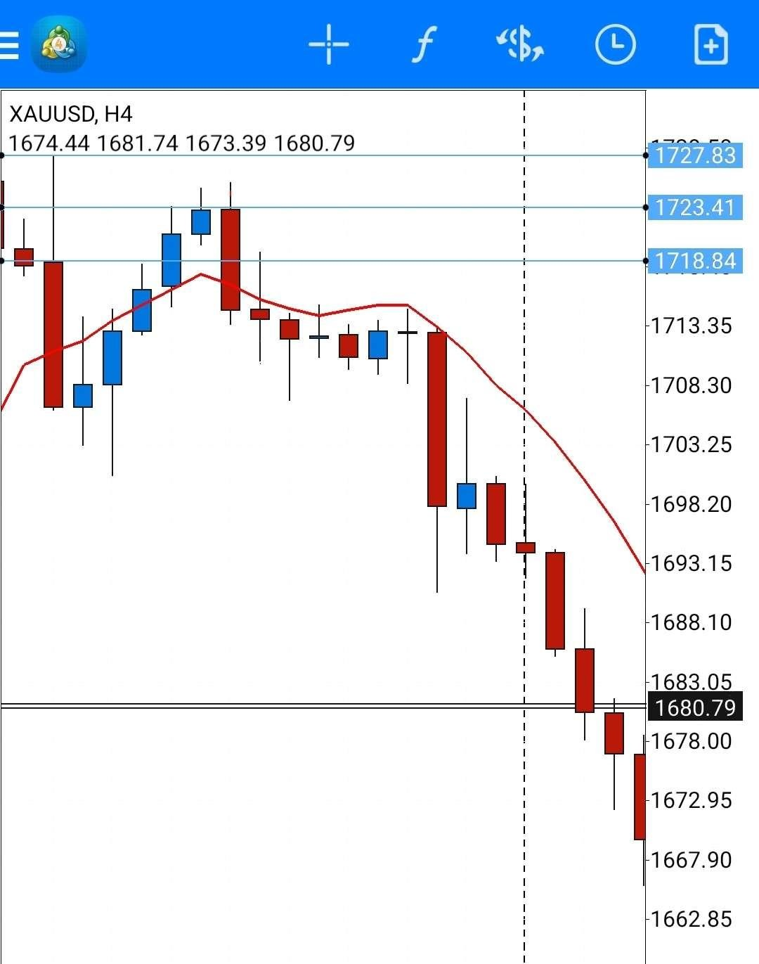

FU Retest bo‘yicha qo‘shimcha ma’lumotlar
"Attempted FU" ham qayta test qilinishi mumkin, lekin pastroq timeframe (LTF) tasdig‘i kerak bo‘ladi. Bu haqida keyinchalik "Attempted-FU" bo‘limida batafsil gaplashamiz.
Muhim qo‘shimcha ma’lumotlar:
1️ ⃣ Ko‘pgina swing high/lowlari FU bilan boshlanadi, agar u mutlaqo yangi high yoki low bo‘lmasa.
2️ ⃣ FU retest yanada kuchli harakatni bildiradi.
- Dastlabki FU allaqachon manipulyatsiya qilingan bo‘ladi.
- "Retest" – banklar keyingi surish uchun yakuniy tasdiqni olganini anglatadi.
- Endi narx ortiqcha harakat qilib yana yuqoriga yoki pastga ketishi shart emas. 3️ ⃣ 30 daqiqalik (30M) FU pastga va 15 daqiqalik (15M) FU retest yuqoriga – bir xil kuchga ega.
Xulosa:
FU retest tushunchasi asosiy jihatdan oddiy. Shubhasiz, siz uning asosiy tamoyillaridan allaqachon xabardorsiz.
❗ Lekin chuqurroq nazariya va nozik tafsilotlar bor.
Bu kanal va boshqa kanallar har kuni yangi misollar bilan yangilanib boradi.

ATTEMPTED FU haqida

Attempted FU (ATT FU) – Manipulyatsiyalangan, lekin zaif bo‘lgan FU
Tezkor qayta ko‘rib chiqish:
- Kuchli FU – bu banklar yetarli likvidlikni olganidan qoniqqanini va endi narxni haqiqiy yo‘nalishda harakatlantirishga tayyorligini ko‘rsatadi.
- FU retest – narx endi bu nuqtadan ortiqcha o‘tishga hojat yo‘qligini bildiradi.
- Kuchli FU buzilganda – bu bizga banklarning haqiqiy yo‘nalishi va asosiy likvidlik joylarini ochib beradi.
Attempted FU (ATT FU) – bu nima?
Attempted FU – bu manipulyatsiyaga uchragan, ammo kuchli FU sifatida yopilmagan sham.
Farqi nimada?
- Attempted FU doimiy FU kabi boshlanadi, ammo kuchli FU sifatida yopilmaydi.
- Eng keng tarqalgan shakli: ATT FU doji shaklida yopiladi.
Bu nimani anglatadi?
- Narx FU yaratish jarayonida bo‘lgan, ammo yakuniy bosqichda zaiflik paydo bo‘lgan.
- Doji shaklidagi yopilish – retail treyderlar uchun signal yaratib, likvidlik zonasi hosil qiladi.
- Lekin banklar hali to‘liq manipulyatsiyani yakunlamagan.
Xulosa:
✅ ATT FU – bu manipulyatsiyalangan, lekin kuchsiz FU.
✅ Bu banklar bozorni boshqarishga harakat qilayotganini bildiradi, lekin hali katta harakat qilishmagan.
✅ ATT FU mustahkam manipulyatsiya zonasi emas, lekin narx harakatining sekinlashayotganini va banklar pozitsiya olishga yaqin ekanini ko‘rsatadi.

Attempted FU (ATT FU) – Manipulyatsiyaning Noaniq Belgisi
Konseptning Asosiy Tushunchasi:
- Attempted FU ko‘pchilik uchun eng chalkash tushunchalardan biridir.
- Shuning uchun avval uning ortidagi manipulyatsiya mexanizmini tushunish kerak.
- ATT FU kuchli FU bo‘lishga harakat qilgan, ammo to‘liq muvaffaqiyatga erishmagan shamdir.

ATT FU ning ikki mumkin bo‘lgan natijasi:
1 ⃣ To‘liq buzilishi (Completed ATT FU)
- Eng ehtimolli holat!
- Bu holatda ATT FU to‘liq “yutiladi” va narx unga qarshi yo‘nalishda harakat qiladi.
- Bunda ATT FU likvidligi shunchaki target sifatida xizmat qiladi.
2️ ⃣ FU wick’ining qayta test qilinishi (Retested Without Breaking Overall ATT FU)
- ATT FU ning wick qismi qayta test qilinishi mumkin, ammo umumiy ATT FU darajasi buzilmaydi.
- Bu qaysi variant bo‘lishini pastki timeframe (LTF) manipulyatsiyasi va reaktsiya aniqlaydi.
- Muhim eslatma: Bunday vaziyatda limit buyurtma qo‘yilmaydi – bu holatni kuzatib turish va reaktsiyani tahlil qilish kerak.

Xulosa:
✅ ATT FU doimiy FU emas, u hali to‘liq manipulyatsiya qilinmagan.
✅ Ko‘pincha ATT FU to‘liq buziladi va narx unga qarshi yo‘nalishda harakat qiladi.
✅ Ba’zan ATT FU ning wick qismi qayta test qilinishi mumkin, ammo bu pastki timeframe manipulyatsiyasi orqali tasdiqlanishi kerak.
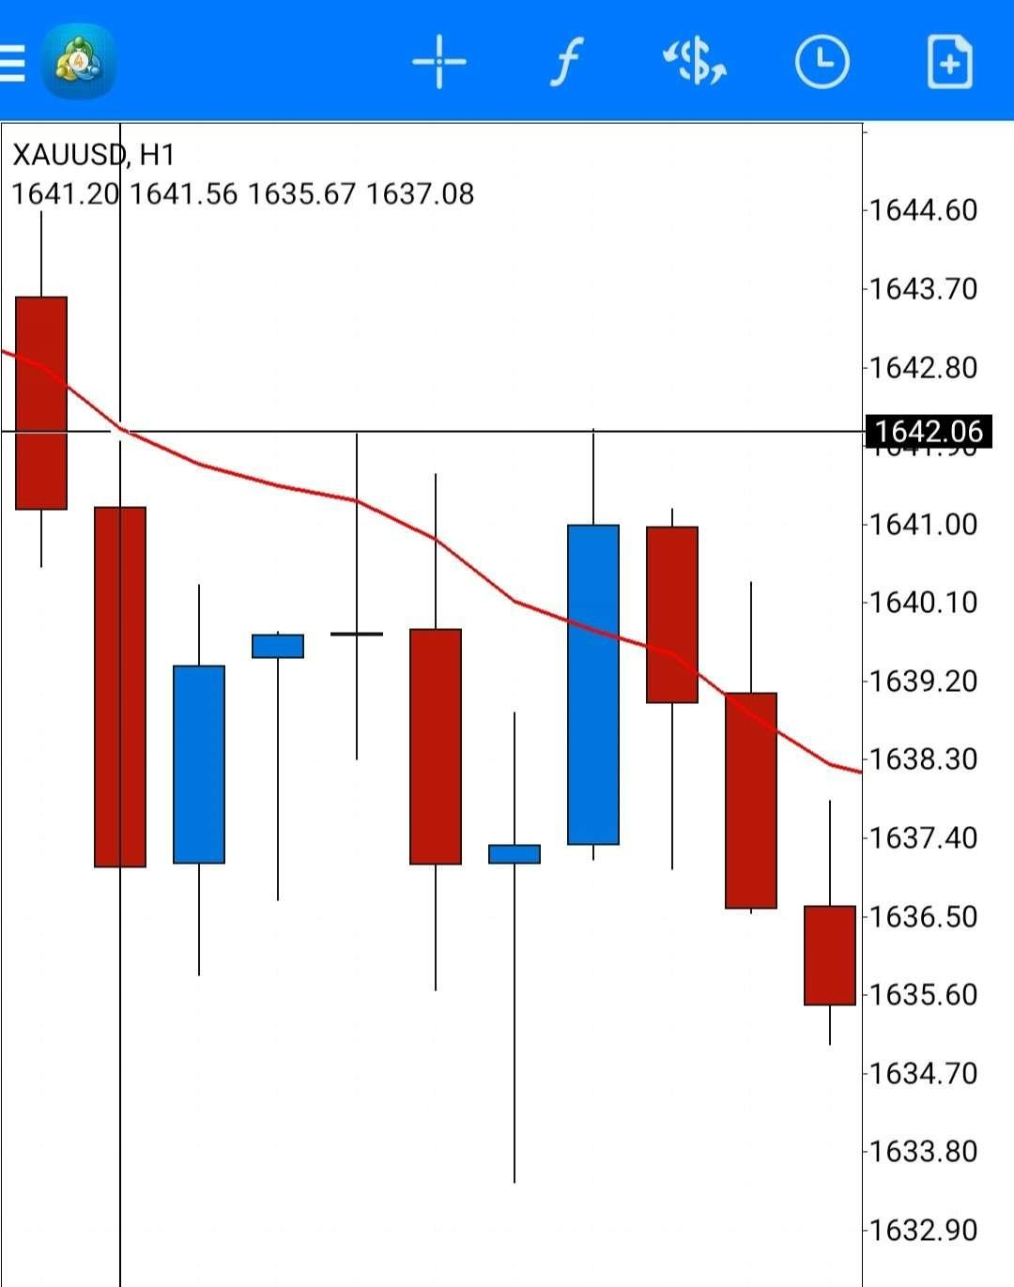
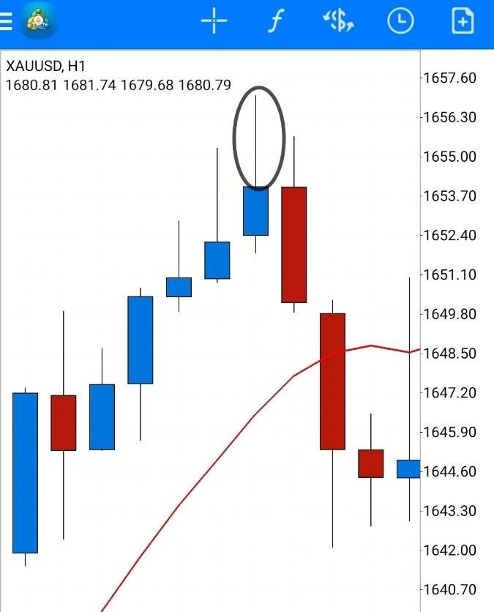

ATT FU ning Muhim Ahamiyati
Nega ATT FU tushunchasi juda muhim?
- ATT FU va oddiy doji o‘rtasidagi farqni tushunish likvidlikni aniq hisoblash uchun hal qiluvchi omil hisoblanadi.
- Katta timeframe’dagi asosiy doji target sifatida qaralishi mumkin, lekin ATT FU esa faqatgina kichik likvidlik shaklini anglatishi mumkin.

Manipulyatsiya Oqimini Anglash Muhim!
✅ Narx harakatining manipulyatsiya oqimini tushunish va unga moslashish kerak.
✅ ATT FU hal qiluvchi axborot manbai, lekin barcha ATT FU larni avtomatik tarzda savdo signali sifatida qabul qilmaslik lozim.
✅ Katta likvidlik zonalarini aniqlashda ATT FU ning rolini to‘g‘ri tushunish trading aniqligingizni sezilarli darajada oshiradi.

Ishonch – Manipulyatsiyani Qabul Qilish
Manipulyatsiya darajasiga ishonch hosil qilish – muvaffaqiyatga erishish yo‘lida birinchi qadam.
Boshlang‘ich treyderlar uchun bu tushuncha g‘ayrioddiy yoki shubhali tuyulishi mumkin.
Ammo bozor harakatlarini yetarlicha tahlil qilsangiz, bu manipulyatsiya naqadar aniq ishlayotganini tushunasiz.
Faoliyat davomida ishonch shakllanadi, keyin esa bu bilimlar tradingda ustunlik beradi.

FU NEGATION
HAQIDA

FU Negation – Eng Oson Reversal Signali
FU Negation nima?
- Negation so‘zining lug‘aviy ma’nosi – biror narsani inkor qilish yoki rad etish.
- Manipulyatsiya nuqtayi nazaridan, bu banklar narxni bir tomonga yo‘naltirishga harakat qilganida (FU yaratish), ammo keyingi sham shu FU ni inkor qilganida yuz beradi.
- Natija: Bu potensial order flow o‘zgarishi haqida muhim axborot beradi. Masalan, agar oldin pastga qarab likvidlik olinayotgan bo‘lsa, endi yuqoridagi likvidlik nishonga olinayotgan bo‘lishi mumkin.

FU dan Keyin Nima Bo‘lishini Kuzatish Muhim!
✅ Kuchli FU shakllangandan so‘ng ikkita asosiy ssenariy mavjud:
1️ ⃣ FU retesti – narx qaytib kelib FU zonasini test qiladi va haqiqiy harakat davom etadi.
2️ ⃣ FU Negation – keyingi sham oldingi FU ni inkor qiladi va narx teskari tomonga buriladi.
ATT FU uchun bu ikki holatning varianti shunday bo‘ladi: retest yoki to‘liq yakunlanish (completion).

Nima Uchun MUHIM?
FU Negation yo‘nalish aniqlanmayotgan bo‘lsa ham katta yordam beradi.
Likvidlik ikkala yo‘nalishda ham bo‘lsa, FU Negation yoki Retest qaysi taraf nishonga olinayotganini aniq ko‘rsatadi.
Manipulyatsiya cheklangan – kuchli negationdan so‘ng banklar endi ortga qaytish ehtimoli juda past.
‼️ Ba’zan FU Negation ham inkor qilinishi mumkin! Bunday holat 3x manipulyatsiya deb ataladi va katta harakatlar oldidan sodir bo‘ladi.

FU Negationni Qaerda Kuzatish KERAK?
✅ 1-min timeframe – aniq va tezkor kirish uchun.
✅ 4-soatlik timeframe – kuchli yo‘nalish va trendni aniqlash uchun.
✅ FU wick ham retest qilinishi mumkin, bu esa yana bir tasdiqlovchi signal.
FU Negation – reversalni aniqlashning eng kuchli va ishonchli usullaridan biri!
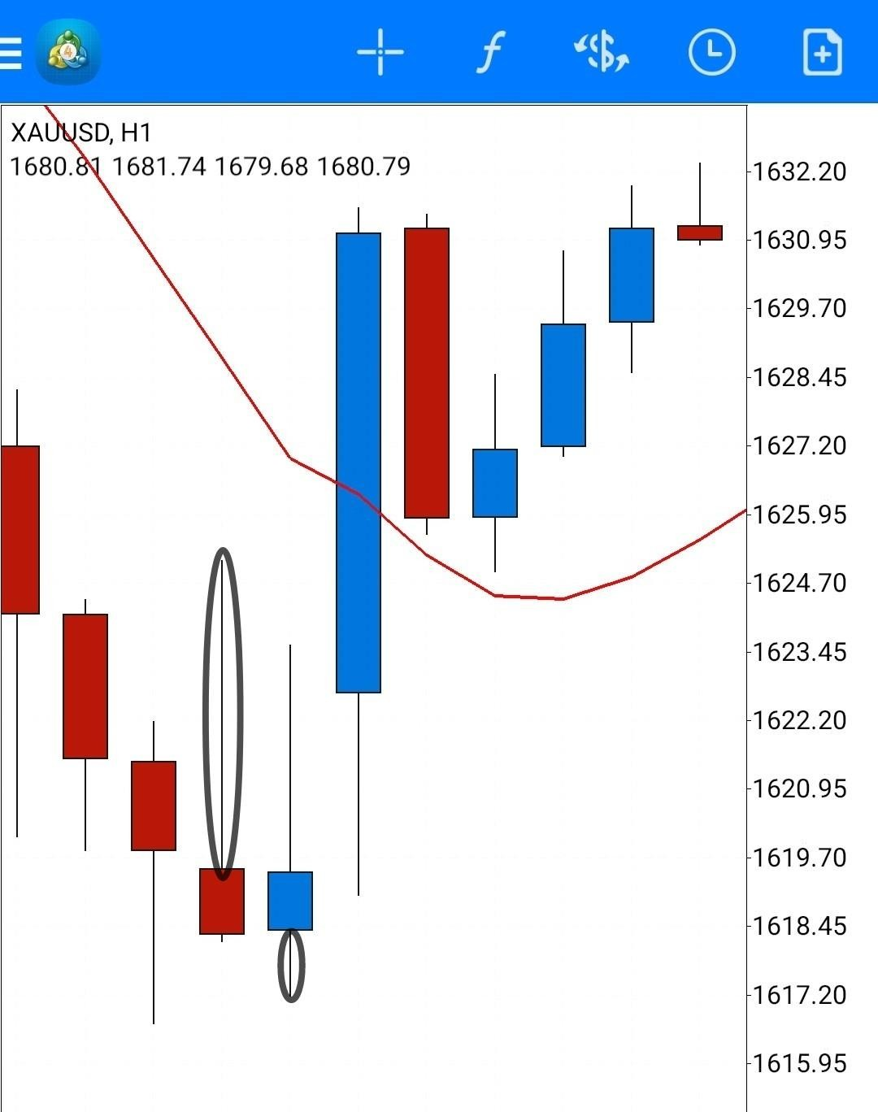

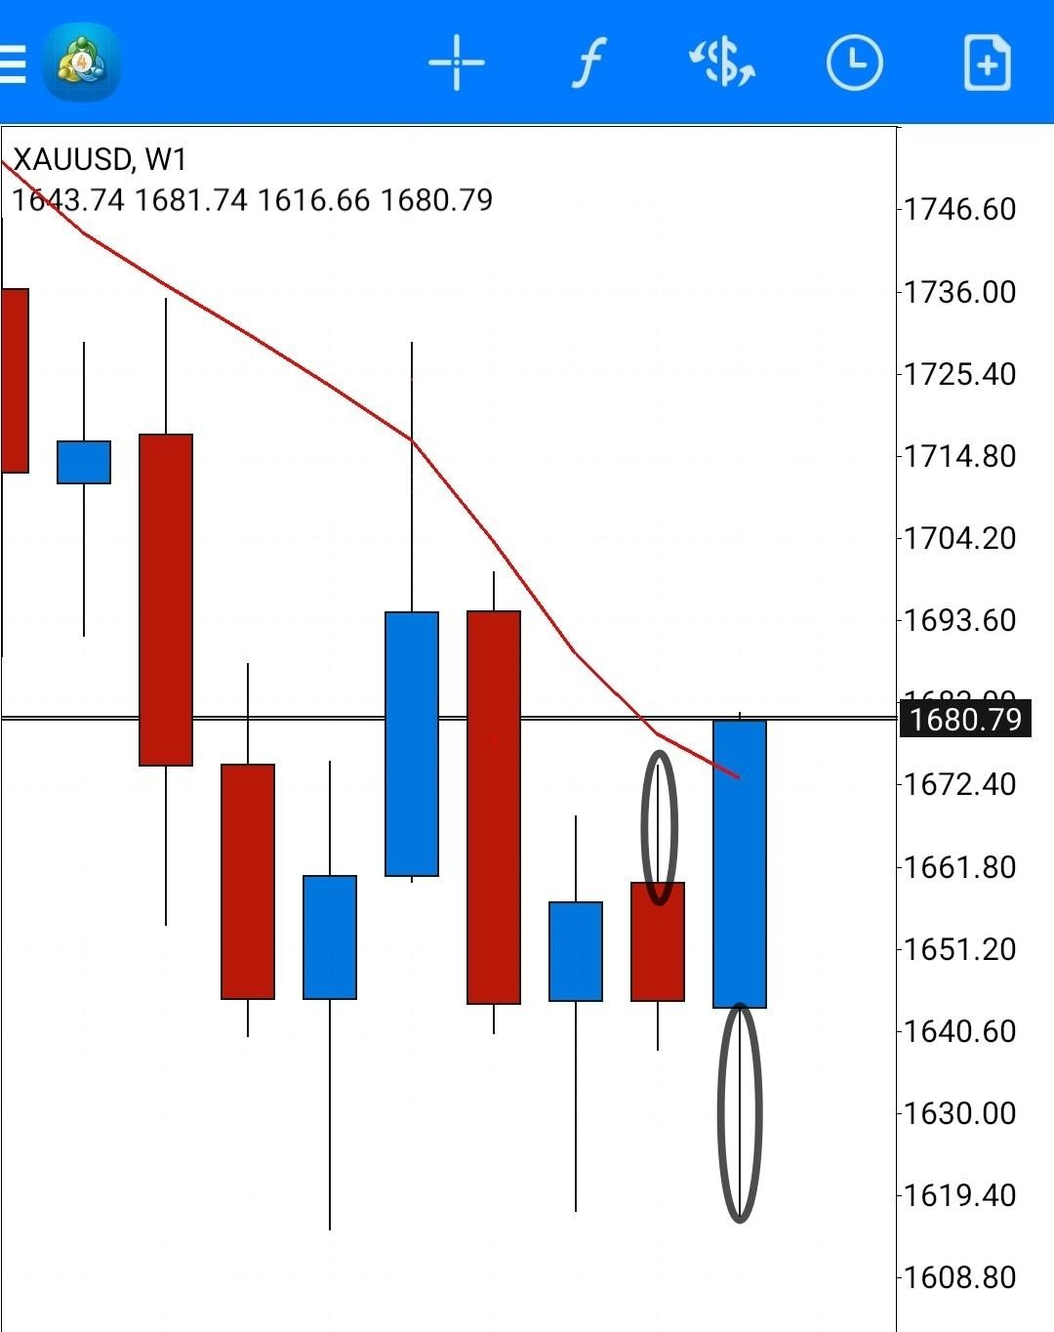

HCS ! haqida

High Confluence Setup (HCS) – Eng Kuchli Tasdiqlovchi Model
🔹 HCS Nima?
HCS (High Confluence Setup) – bu FU retest qilinganida, shu retest ham yangi FU hosil qilishi.
Abbreviatsiya: HCS
Bu eng kuchli teskari burilish (reversal) modeli va institutsional orderflowni ishonchli ko‘rsatkichlaridan biri.

HCS dan Narx Harakatini Qanday Anglash Mumkin?
HCS ni ikkita yo‘l bilan ishlatish mumkin:
1️ ⃣ Likvidlikni hisoblash va bias yaratishda:
- HCS – eng kuchli tasdiqlovchi signal.
- Agar yuqori timeframe (HTF) da hosil bo‘lsa, yo‘nalish aniq bo‘lishi mumkin.
- Banklar yetarlicha likvidlik olganidan so‘ng, endi qarama-qarshi tomondagi likvidlik nishonga olinadi.
2️ ⃣ HCS kichik timeframe (LTF) da eng kuchli kirish modeli sifatida:
- FU retestlarining kuchli harakatlar boshlashini bilamiz (chunki banklar likvidlik to‘plagan bo‘ladi).
- HCS esa bundan ham kuchliroq – bu ikki karra manipulyatsiya natijasi.
- Tahlil qilish oson: Biz oldindan POI (Point of Interest) belgilaymiz va to‘g‘ri HCS kirish imkoniyatini kutamiz.

HCS Nima Uchun MUHIM?
✅ Eng kuchli teskari burilish formatsiyalaridan biri.
✅ Manipulyatsiya eng yuqori darajada bo‘lganidan so‘ng hosil bo‘ladi.
✅ FU retestlariga nisbatan yanada ishonchli va aniq (kamroq taxmin qilish, ko‘proq aniq dalillar asosida harakat).
✅ Institutsional orderflowni tushunish va unga ergashish imkonini beradi.

HCS ning SHAKLLARI
HCS uch xil ko‘rinishda hosil bo‘lishi mumkin:
1️ ⃣ Kuchli FU + retest (Eng kuchlisi)
2️ ⃣ Attempted FU + FU negation wick (Biroz kuchsizroq)
3️ ⃣ Har qanday ikkita FU bir-birini retest qilsa
Eng ishonchli HCS – ikkita kuchli FU o‘zaro retest bo‘lishidir.

Xulosa
HCS – eng kuchli reversal modeli va manipulyatsiyaning eng yuqori shaklidir.
HTF da shakllanganda yo‘nalish aniq bo‘ladi, LTF da esa eng yaxshi kirish imkoniyatini beradi.
Tahlil jarayonida oldindan POI belgilab, HCS kirish modelini kutish eng xavfsiz strategiyalardan biri hisoblanadi.
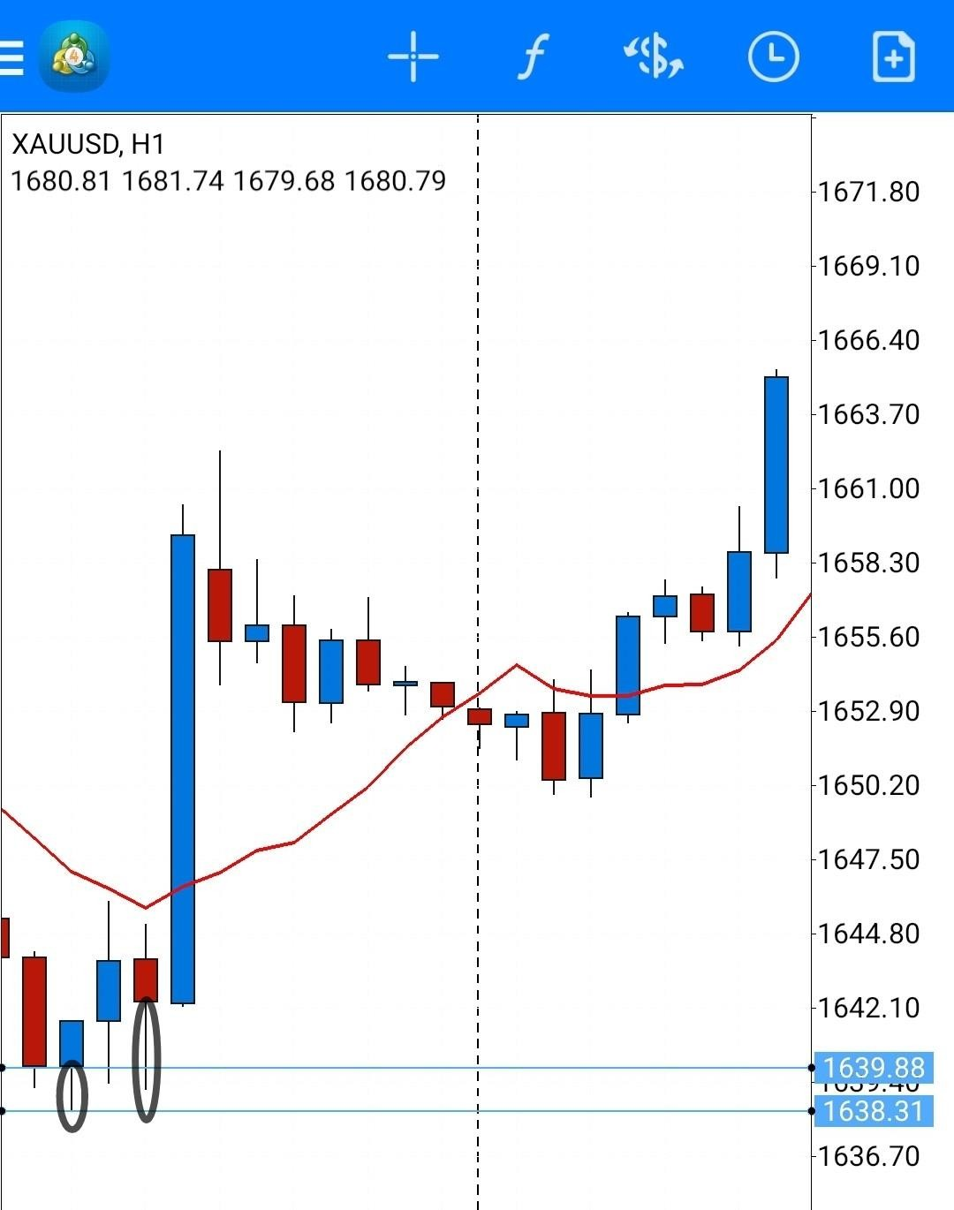
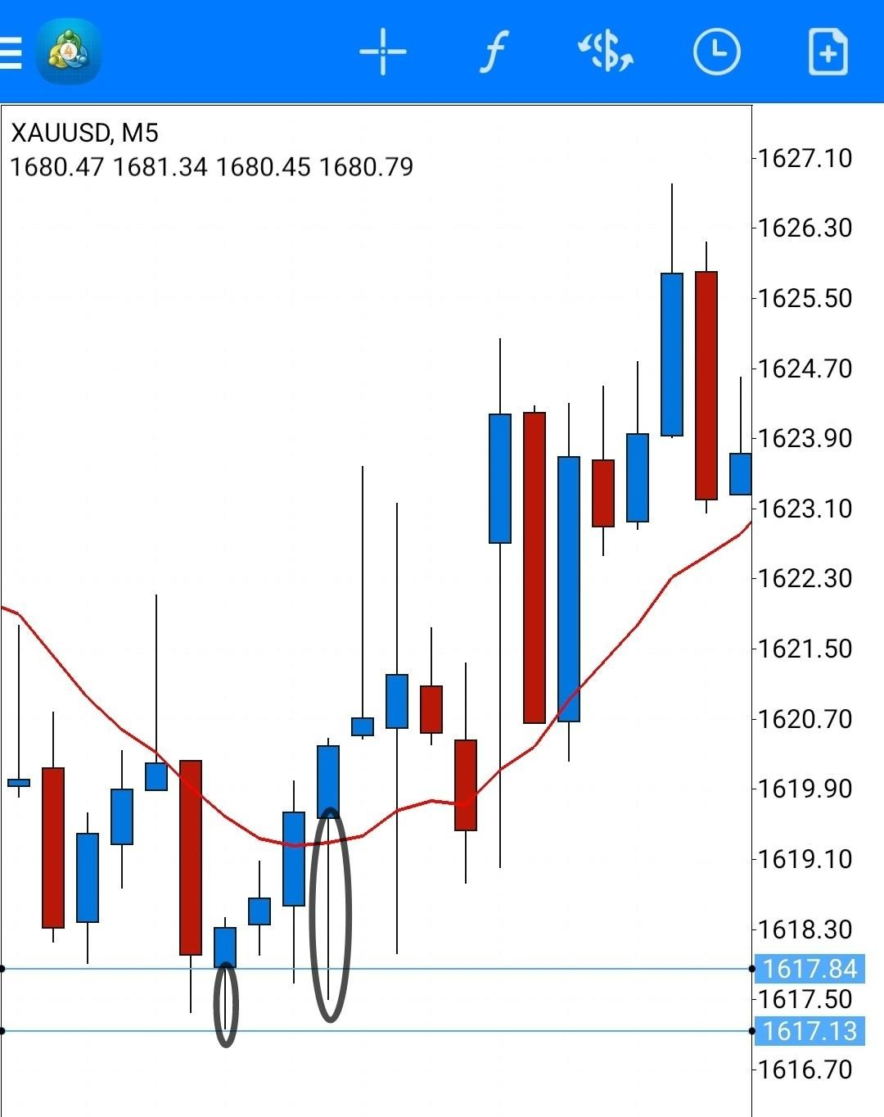

Timframe Strenght!
Ushbu tushuncha nisbatan oson qabul qilinadi, ammo savdo jarayonida chuqur anglash va yuqori timeframe tahlili (Top-Down Analysis) olib borishda katta ta’sir ko‘rsatadi. Biroq, bu tushunchadan samarali foydalanish uchun avvalgi konseptlarga asosli tushuncha ega bo‘lish va eng muhimi, bozor manipulyatsiyasining haqiqat ekanligiga ishonch hosil qilish lozim.
Avval aytganimizdek, oddiy retail yondashuvdan chiqib, institutsional manipulyatsiyani tushunishga o‘tish katta tafakkur o‘zgarishini talab qiladi. Har kuni 1:10, 1:50, hattoki 1:100 RR imkoniyatlarini topish uchun ushbu tushunchalarni o‘zlashtirish zarur.

Manipulyatsiyani Anglash va Ishonchni Qozonish
Sizning birinchi qadamlaringizdan biri bozor manipulyatsiyasi real ekanligini tasdiqlash uchun backtesting qilishdir. Muhimi, shunchaki kontentni o‘qib chiqish emas, balki bu konseptlar ortidagi ilmiy asoslarni tushunishdir.
Chuqur tahlil qilish – muvaffaqiyatli savdoning kaliti
Har bir shamning ortida qanday manipulyatsiya yotganini tushunish – muvaffaqiyatli analiz uchun zarur
Manipulyatsiya ilm-fan kabi izohlansa, psixologik to‘siqlarni yengib o‘tish osonlashadi

Timeframe Kuchliligini To‘g‘ri Talqin Qilish
Barcha avvalgi tushunchalarni to‘g‘ri qo‘llash uchun timeframe kuchliligini ham hisobga olish kerak. Biz bilamiz:
- Eng kuchli manipulyatsiyalar – HCS (High Confluence Setup) va FU retestlar
- Potensial zaiflik belgilari – ATT FU (Attempted FU) ✔ Teskari harakat yoki reversal belgisi – FU negations
Ushbu tushunchalarni tushunib olgan holda bozor manipulyatsiyasini aniq kuzatish va to‘g‘ri xulosa chiqarish osonlashadi.
✅ Eng muhim qoidani unutmang: likvidlik har doim birinchi o‘rinda turadi. ✅ Tahlilning birinchi bosqichi – katta timeframe (Weekly/Daily) da asosiy likvidlik zonalarini aniqlash.
✅ Keyingi bosqich – kichik timeframe (1M, 5M, 15M) da aniq POI (Point of Interest) va FUlarni topish.
✅ Yakuniy tasdiq esa eng so‘nggi price action va manipulyatsiyaga bog‘liq bo‘ladi.

Xulosa
Bozor manipulyatsiyasini to‘liq tushunish – professional savdo qilish uchun shart.
Likvidlikni birinchi o‘ringa qo‘ying – u bozor harakatining haqiqiy sababidir. HTF (4H, Daily, Weekly) dagi manipulyatsiyalar eng kuchli signallarni beradi, LTF (1M, 5M) esa aniq kirish nuqtalarini topishga yordam beradi.
Barcha tushunchalarni birlashtirib, harakat qilgan holda muvaffaqiyat sari qadam tashlash kerak.

Likvidlik aniqlangandan so‘ng, asosiy savol shuki: "Qachon narx haqiqiy harakatni amalga oshirishga tayyor?"
Bu savolga javob berish uchun timeframe kuchliligi (Timeframe Strength) tushunchasi muhim rol o‘ynaydi.

Timeframe Kuchliligi va Harakat Tayyorligi
Likvidlik har doim birinchi o‘rinda turadi. Biroq, bozor manipulyatsiyasini qachon va qaysi timeframe da amalga oshirishni tushunish uchun timeframe kuchliligini hisobga olish zarur.
1️⃣ HTF (Higher Timeframe) – Asosiy Trend va Manipulyatsiya Yo‘nalishi
- 4H, Daily, Weekly timeframe-lardagi manipulyatsiya eng ishonchli signallarni beradi.
- Barcha katta harakatlar HTF da shakllangan manipulyatsiyaga asoslanadi.
- Agar HTF FU yoki HCS shakllangan bo‘lsa, bu narx katta yo‘nalish bo‘yicha tayyor ekanligini bildiradi.
2️⃣ LTF (Lower Timeframe) – Kirish Nuqtalari va Likvidlik Tuzilishi
- 1M, 5M, 15M timeframe-lar aniq kirish nuqtalarini topish uchun ishlatiladi.
- LTF da HCS yoki FU Retest paydo bo‘lsa, bu HTF harakati boshlanishi oldidan oxirgi manipulyatsiya ekanligini ko‘rsatishi mumkin.
- FU Negation yoki ATT FU hali manipulyatsiya tugallanmaganini bildirishi mumkin.

Qanday Aniqlash Mumkin?
HTF dagi FU yoki HCS – Asosiy Trendni Tasdiqlash
LTF da to‘plangan likvidlik – Harakat boshlanishidan oldin to‘planishi kerak LTF da oxirgi FU retest yoki HCS – Haqiqiy kirish signali
FU Negation – Teskari harakat boshlanishidan oldin oxirgi manipulyatsiya
Agar HTF dagi manipulyatsiya va LTF dagi oxirgi signallar bir-biriga mos kelsa, narx haqiqiy harakatni boshlashga tayyor bo‘ladi.

Bu tushuncha juda sodda va uni yagona misol bilan tushuntirish mumkin, bu esa barcha boshqa holatlar uchun asos bo‘lib xizmat qiladi.

Timeframe Negatsiyasi – Asosiy Qoida
"4 soatlik (4H) manipulyatsiya faqat 4H yoki undan yuqori timeframe dagi qarama-qarshi manipulyatsiya bilan bekor qilinishi mumkin."
Masalan: Agar 4H timeframe da FU pasga qarab shakllangan bo‘lsa, shunchaki 1 daqiqalik (1M) FU retest orqali butun harakat teskari tomonga o‘tishini kutmaysiz.
Buning o‘rniga, faqat 4H yoki undan yuqori timeframe dagi manipulyatsiya boshlansa, narxning teskari burilishi ehtimoli kuchayadi.
HCS (High Confluence Setup) ikki baravar kuchli – Masalan, 30M HCS = 1H FU kuchiga teng.

Praktik Misol
Siz asosiy likvidlik zonasiga yaqinlashayotgan narxni kuzatyapsiz va bozor endi teskari burilish qilishini kutmoqdasiz.
✅ Sizning kutishingiz – sotib olish uchun signal.
❌ Lekin narx bu hududga yetishdan oldin, 15M timeframe da kuchli FU pasga qarab shakllandi.
Bu holda:
Faqat 5M timeframe dagi kuchli HCS yoki 15M+ negatsiya (FU negation) bu pasayish harakatini bekor qilishi mumkin.

Timeframe Balansini Tushunish
Ko‘p timeframe larni kuzatish dastlab qiyin ko‘rinishi mumkin, lekin:
1️ ⃣ Manipulyatsiya asoslarini tushunib olganingizdan so‘ng, timeframe lar kuchliligini hisobga olish orqali to‘g‘ri bias yaratishingiz osonlashadi.
2️ ⃣ Timeframe larning kuchini aniqlash – eng ishonchli kirish nuqtalarini tanlash va yolg‘on signallardan qochish imkonini beradi.
3️ ⃣ Harakat yo‘nalishini (bias) aniqlash va aniq kirish nuqtalarini topish uchun timeframe larning o‘zaro bog‘liqligini tushunish zarur.
Barcha tushunchalar manipulyatsiyaning asosiy printsiplariga asoslanadi – Likvidlik → FU → Retest → HCS → FU Negation.

Drawing ZONES

Zonalarning Ahamiyati va Roli
Manipulyatsiya va Likvidlik – Asosiy Ustuvorlik.
Ko‘pchilik treyderlar zonalarga haddan tashqari e'tibor qaratadi, lekin to‘g‘ri likvidlik hisobkitobi bilan hatto zonalarsiz ham savdo qilish mumkin. Shu sababli, zonalar faqat ikkilamchi tasdiq sifatida ishlatilishi kerak.
Muhim eslatma:
Zonalar asosiy element emas – ularni ortiqcha tahlil qilish o‘rniga manipulyatsiya hikoyasiga e'tibor qarating.
Zonalarga haddan tashqari bog‘lanish psixologik xatolarni va yetarlicha o‘rganilmagan likvidlik tahlilini "bahona" qilishga olib kelishi mumkin.

Zonalarning Belgilanishi
Zonalarni belgilash oddiy jarayondir. Eng muhim va asosiy turlari:
1️ ⃣ Klassik Order Block (OB)
2️ ⃣ FU (Fakeout Up/Down)
Bu ikkisi ko‘pchilik zonalar uchun asos bo‘ladi. Asosiy maqsad – eng manipulyatsiyalangan hududlarni aniqlash.
✅ FU manipulyatsiya belgisidir va Order Block (OB) kabi ishlaydi, lekin narx harakati va kirish nuqtalari bo‘yicha yanada ko‘proq ma'lumot beradi.

Zonalarning Turlari va Kuchliligi
Oddiy OB + FU zonalari HCS (High Confluence Setup) zonasidan kuchsizroq.
Agar shu timeframe ichida zonadan birinchi kichik reaksiya bo‘lsa, bu zonani kelajakdagi xuddi shu TF harakatlari uchun belgilash mumkin.
Agar shu TF ichida birinchi reaksiya bo‘lmasa, lekin kichik TF da manipulyatsiyali reaksiya bo‘lsa, bu Manipulyatsiya Zonasidir.

Manipulyatsiya Zonasi vs Oddiy Zona
Manipulyatsiya Zonalari
Kirish nuqtalarini aniqlashga yordam beradi.
Bias (asosiy yo‘nalish) bilan qo‘llab-quvvatlangan bo‘lsa, kuchli tahlil beradi. Intraday (kun ichida) savdolar uchun eng mos.
Oddiy OB + FU Zonalar
Harakatlarning kuchini bilish va teskari burilishlarni oldindan ko‘rish uchun ishlatiladi. Zonalar bir-biri bilan birlashganda kuchayadi (Masalan: Haftalik (W), Kunlik (D), va 4H kombinatsiyasi eng kuchli konflyuensni beradi).

Yakuniy Fikrlar
Zonalar savdo tizimingizning asosiy elementi emas – ularni ikkilamchi tasdiq sifatida ko‘rib chiqing.
Asosiy ustuvorlik: Manipulyatsiya → Likvidlik → FU → Retest → HCS → FU Negation.
Eng kuchli zonalar – Weekly, Daily va 4H zonalarining kombinatsiyasi. Manipulyatsiya zonalari – eng kuchli bias tasdiqlovchilardan biri.
Zonalar faqat manipulyatsiya va likvidlikka asoslangan tahlilni mustahkamlash uchun xizmat qiladi, lekin ular asosiy omil emas.

Eng Muhim Omillar: Likvidlik va Manipulyatsiya
Har doim birinchi o‘rinda – Likvidlik va Manipulyatsiya!
Live Price Action (jonli narx harakati) – har doim kiritish nuqtalaringiz shu yerda bo‘ladi.
Bu omillarga bo‘lgan diqqatni hech qachon yo‘qotmang – bo‘shashmang va zonalarga haddan tashqari bog‘lanib qolmang.

Zonalarning To‘g‘ri Belgilanishi
Quyida barcha qoidalarni birlashtirib, zonalarni qanday to‘g‘ri belgilash haqida tushuncha beramiz.
1️ ⃣ Birinchi navbatda manipulyatsiya hikoyasini o‘rganing Bozor harakatining orqasidagi manipulyatsiyani tahlil qiling. Narxni qayerga olib borishmoqchi ekanligini aniqlang.
Katta vaqt oralig‘idagi (HTF) likvidlikni hisobga oling.
2️ ⃣ Likvidlik hududlarini aniqlang
Bozor yo‘nalishini aniqlash uchun likvidlik qayerda yig‘ilayotganini biling. Faqat yuqori ahamiyatga ega bo‘lgan likvidlik nuqtalarini hisobga oling.
3️ ⃣ FU va FU retestlarni hisobga oling
FU harakatlari va ularning retestlari eng ishonchli manipulyatsiya belgilaridan biri. HCS (High Confluence Setup) – eng kuchli tasdiq.
4️ ⃣ Zonalarni belgilang, lekin fleksibil bo‘ling
Agar siz belgilagan zonani bozor e'tiborga olmasa, lekin manipulyatsiyali reaksiya bo‘lsa – zonani qayta qo‘shing.
Bozorni kuzatib boring va kerak bo‘lsa yangi zonalar qo‘shing.

Muhim Xulosa
✅ Likvidlik va manipulyatsiya – har doim birinchi o‘rinda!
✅ Zonalarga haddan tashqari bog‘lanib qolmang.
✅ Bozor real vaqtda qanday harakat qilayotganiga e'tibor qarating.
✅ Agar muhim manipulyatsiya reaksiyasini ko‘rsangiz, yangi zona qo‘shishdan tortinmang.
Savdo qilishda moslashuvchan bo‘lish – eng muhim jihatlardan biri!

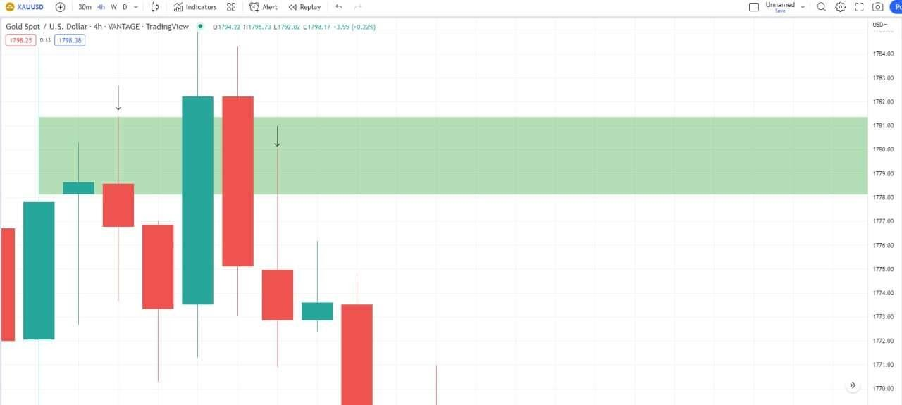

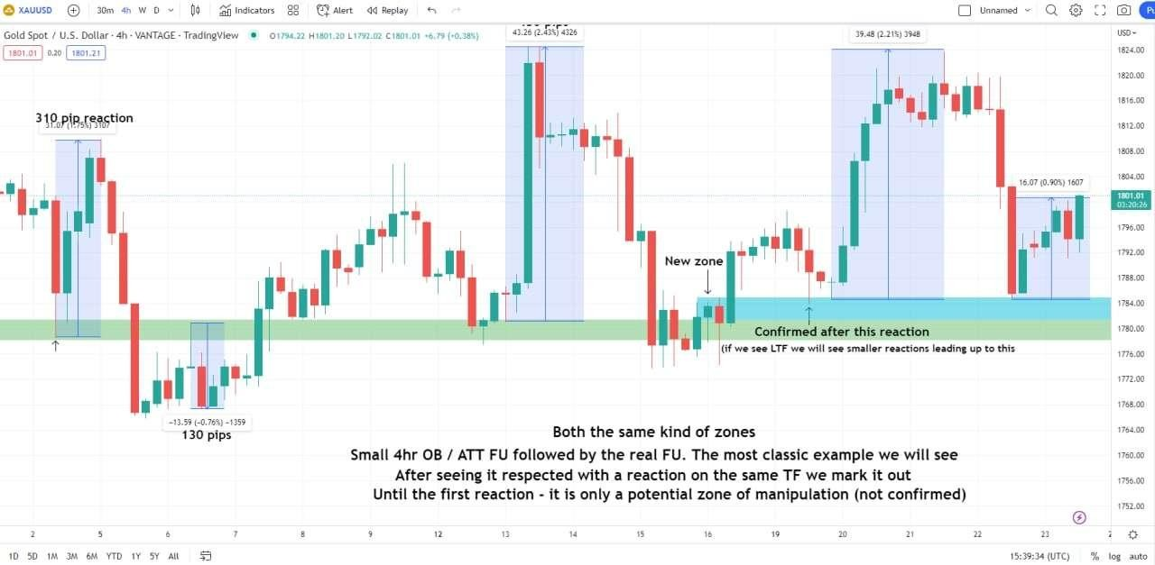
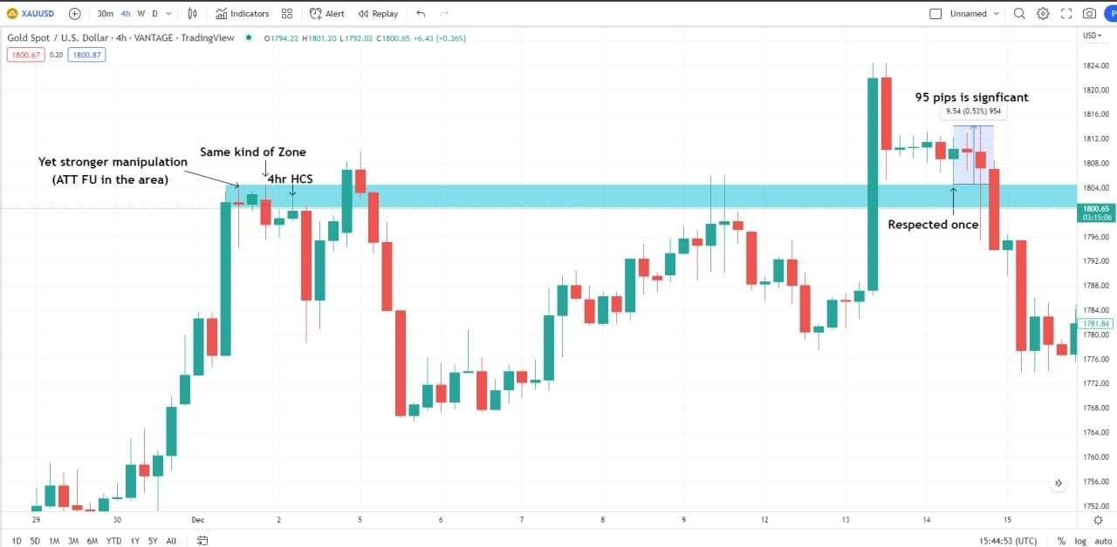
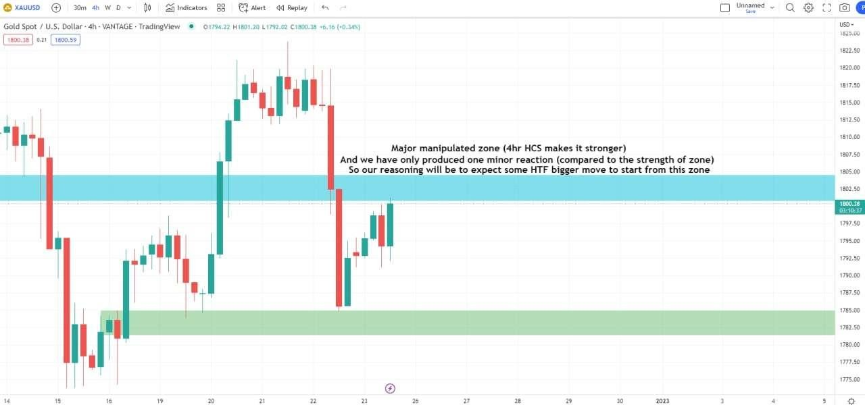
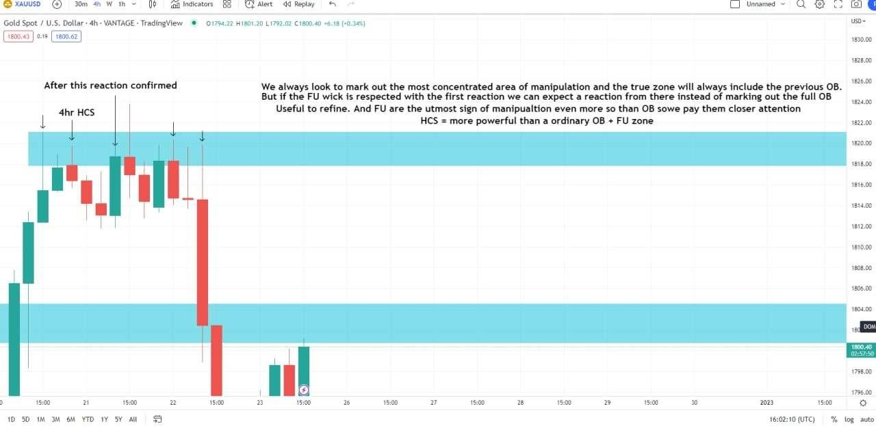
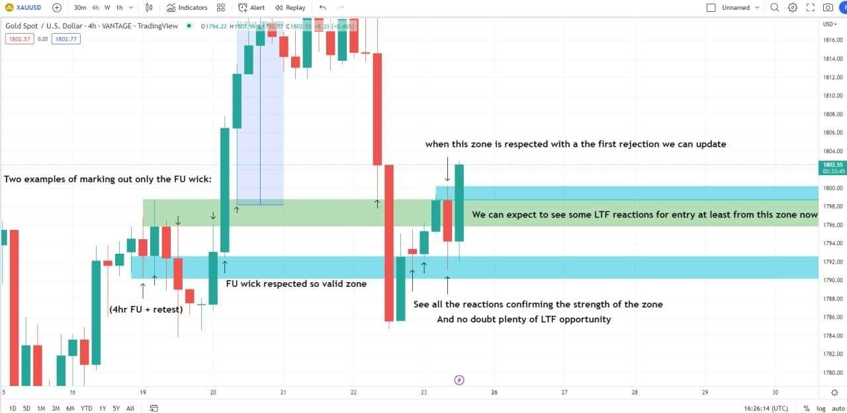
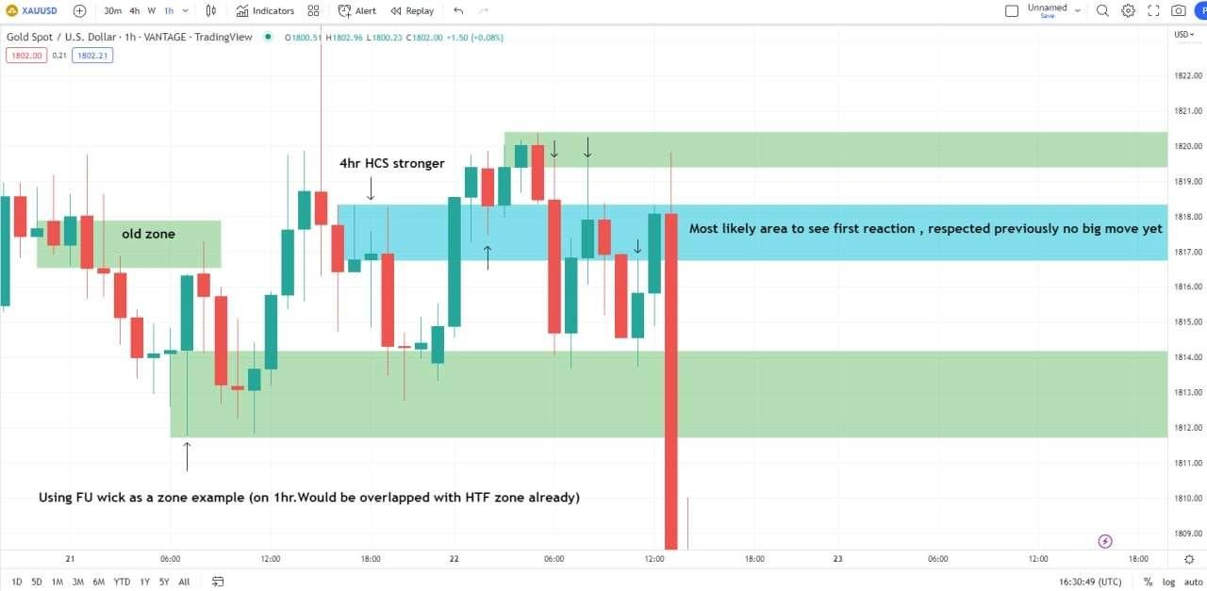
IMBALANCES

Imbalance (Disbalans) – Muhim Jihatlar
Imbalance haqida eslatma:
- Imbalance (disbalans) bozorning muhim qismi bo‘lsa ham, uni to‘g‘ri tushunish uchun birinchi navbatda likvidlikni hisoblash bo‘yicha bilimlar bo‘lishi kerak.
- Likvidlik tushunchasi yaxshi shakllanmaguncha, imbalance tushunarsiz ko‘rinishi mumkin.

Imbalance Asosiy Nuqtalari
1️ ⃣ Imbalance – bu ham likvidlikning bir shaklidir
Likvidlikni hisoblash asoslarini bilmasdan imbalance tushunchasini to‘liq tushunish qiyin. Katta vaqt oralig‘idagi imbalance'lar muhim maqsadlar sifatida belgilanadi.
2️ ⃣ Har bir imbalance e’tiborga olinmaydi
1 daqiqalik timeframe'dagi imbalance har doim ham ahamiyatli emas.
Katta vaqt oralig‘idagi (HTF) imbalance'lar xuddi HTF doji kabi ishlaydi – asosiy nishon bo‘lib xizmat qiladi.
3️ ⃣ Imbalance harakati likvidlikni hisoblash bilan bog‘liq
1️ min imbalance o‘z-o‘zidan ahamiyatga ega emas, lekin LTF (pastki timeframe) likvidlik izini kuzatish kerak.
Imbalance to‘plangan joylarda bozor kuchli harakatlanadi.
4️ ⃣ Imbalance va timeframe kuchi
Katta timeframe'dagi imbalance kuchliroq bo‘ladi.
1 soatlik imbalance 1 daqiqalik imbalance'dan ustun hisoblanadi.

Muhim Xulosa
✅ Imbalance – bu ham likvidlikning bir shakli.
✅ Likvidlikni to‘g‘ri hisoblash imbalances'ni tushunish uchun shart. ✅ HTF imbalance'lar asosiy target sifatida ishlatiladi.
✅ LTF imbalance'lar esa likvidlik oqimini kuzatish uchun muhim.
✅ Imbalance'larni faqat o‘z brokeringdan ko‘rib tahlil qilishing eng to‘g‘ri yondashuv.
Tavsiya: Avvalo likvidlik tushunchasini mukammal o‘rganing, shundan keyingina imbalance'larni aniqroq tahlil qila olasiz!

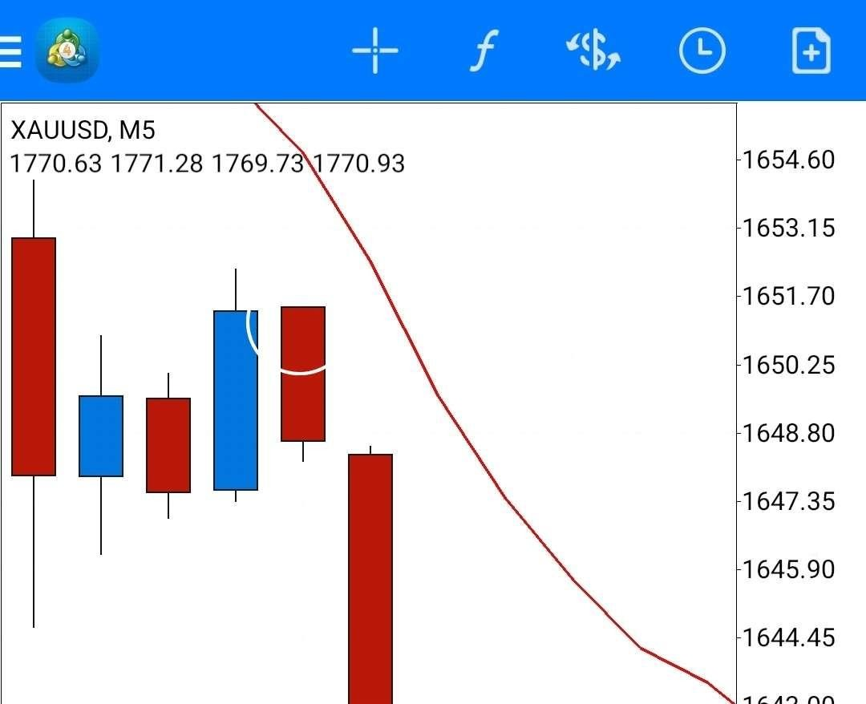
Classic imbalance

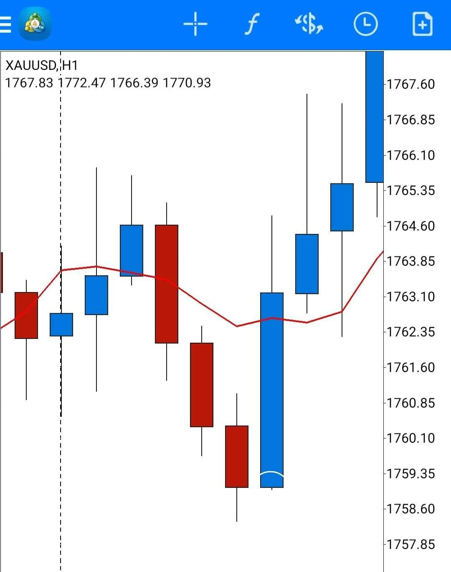

"Chanoq rad etilishi yo‘qligiga ishonch hosil qiling."

TRUE STOP LOSE haqida
Haqiqiy stop-loss – bu eng kuchli va eng konsentrlangan manipulyatsiya hududini aniqlash uchun ishlatiladigan atama bo‘lib, aynan shu joydan sotib olish yoki sotish amalga oshirilishi mumkin, biroq bu hudud buzilmaydi. Bu bizga haqiqiy "Tuzilmaning buzilishi" (Break of Structure - BOS) ni aniqlash imkonini beradi va yo‘nalishni aniqlashda juda foydali bo‘ladi.
Bu tushunchaning ilmiy asosi va tafakkur jarayoni:
Biz allaqachon barcha vaqt oralig‘larini (timeframe) tahlil qilib chiqqanmiz, likvidlikni hisoblab, uni 1️ daqiqali vaqt oralig‘igacha noziklashtirganmiz va umumiy yo‘nalish (bias) aniqlangan. Endi esa bizga faqatgina kirish nuqtasini topish va jonli narx harakatlarini kuzatib borish qoladi. Shu bosqichda biz haqiqiy stop-lossni aniqlashdan foydalanamiz. Biroq, shuni yodda tutish kerakki, bu vosita faqat qo‘shimcha yordamchi omil bo‘lib, asosiy e'tibor hali ham umumiy yo‘nalishni aniqlashga qaratilishi kerak. Barcha boshqa manipulyatsiya tushunchalari baribir katta ahamiyat kasb etadi, haqiqiy stop-loss esa yutuq ehtimolini oshirish uchun ishlatiladi.
Agar narx muayyan hududda manipulyatsiya qilingan bo‘lsa (bu hududni aniqlash uchun biz allaqachon boshqa tasdiqlarni ham qo‘llaymiz), bu shuni anglatadiki, banklar shu nuqtada pozitsiya ochgan va ular o‘ziga kerakli likvidlikni to‘plab bo‘lgan. Endi ular narxni keyingi yo‘nalishda harakatlantirishga tayyor. Manipulyatsiya ulkan o‘yinchilarning (banklarning) bozordagi ishtirokini tasdiqlaydi. Agar haqiqiy stop-loss (banklar pozitsiya ochgan aniq joy) buzilsa, demak, shu nuqtadan o‘tgan likvidlik mavjud va banklar ham endi shu tomondagi likvidlikni nishonga olmoqda.
Bu konsepsiya yo‘nalishni aniqlash va biasni tasdiqlash uchun ajoyib vositadir. O‘zi murakkab bo‘lmasa-da, uni to‘g‘ri qo‘llash uchun boshqa barcha manipulyatsiya shakllarini yaxshi tushunish kerak. Haqiqiy stop-lossni aniqlash ayniqsa yuqori vaqt oralig‘larida (HTF - Higher Timeframe) samarali hisoblanadi, chunki haqiqiy stop-loss – bu eng kuchli manipulyatsiya sodir bo‘lgan joy bo‘lib, bu faqat kichik vaqt oralig‘ida emas, balki yuqori vaqt oralig‘i bilan ham mos kelishi kerak.
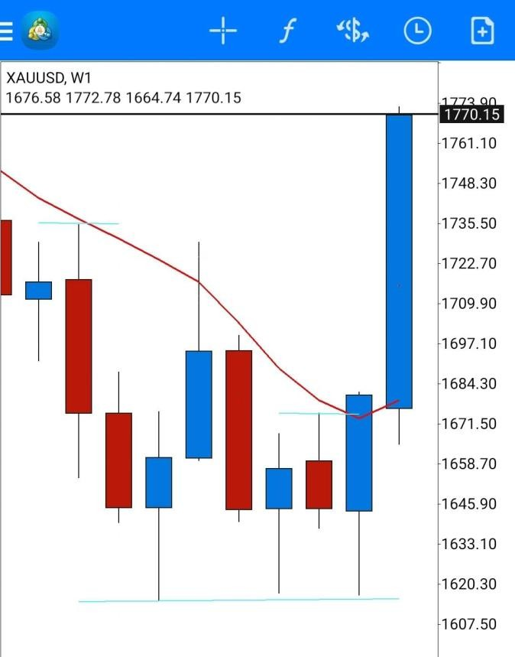

LAST AREA OF LIQUDITY haqida
Bu konsepsiyani to‘liq tushunish uchun—"oxirgi likvidlik hududi"ni anglash uchun—barcha boshqa tushunchalarni mukammal egallash va har bir jihatning "ilmiy asosi"ni tushunish zarur.
Ayniqsa quyidagilarga alohida e’tibor berish kerak:
- Vaqt oralig‘ining kuchini tushunish
  - Yuqori vaqt oralig‘larida (HTF - Higher Timeframe) ko‘proq buyurtmalar joylashgan bo‘lib, ular pastki vaqt oralig‘lariga qaraganda kuchliroq tasdiq beradi va katta harakatlarga sabab bo‘ladi.
  - Pastki vaqt oralig‘lari (LTF - Lower Timeframe) esa ancha manipulyatsiyaga uchraydi, chunki ular har daqiqada shakllanadi va narxni harakatlantirish uchun kamroq "kuch" talab qiladi.
  - Aynan shu pastki vaqt oralig‘larida eng ko‘p manipulyatsiya kuzatiladi, sababi u yerda eng qisqa stop-losslar va eng yuqori Risk-Reward (RR) imkoniyatlari joylashgan bo‘ladi. Banklar va marketmakerlar ushbu imkoniyatdan foydalanib, narxni haddan tashqari manipulyatsiya qiladi.
- Shamlarning hikoyasini tushunish va manipulyatsiya kuchini baholash
Manipulyatsiya qanchalik kuchli ekanini tushunish uchun shamlar tartibini yodda tutish kerak:
  - ATT FU (Attempted FU) – Eng zaif shakl
  - FU (Full FU) – Kuchliroq manipulyatsiya
  - FU retest – Tasdiqlangan manipulyatsiya
  - HCS (High Confluence Setup) – Eng kuchli manipulyatsiya
  - Multiple HCS – Bir necha HCS kombinatsiyasi – eng kuchli teskari harakat belgisi
Bu tushunchalarni mukammal egallash bozor harakatini anglash va likvidlikni mukammal hisoblash uchun juda muhimdir.

Likvidlik tushunchasiga o‘tish
Manipulyatsiyaning yagona maqsadi—likvidlikni olish, ya’ni oddiy treyderlarning osongina aniqlanadigan stop-losslarini nishonga olishdir.
Barcha boshqa tushunchalar bu asosiy tamoyilni anglash uchun vosita vazifasini bajaradi. Har
qanday vaqt oralig‘idagi FU (Fakeout/False Breakout)ning o‘zi ham bir likvidlik olish mexanizmi hisoblanadi. Chunki:
- U oldingi shamlarning pastki yoki yuqori qismini sindiradi.
- Ushbu nuqtalarda joylashgan stop-losslarni ishga tushiradi.
- Shuningdek, breakout treyderlarni jalb qilib, ularning buyurtmalarini ishga tushiradi (buy-stop yoki sell-stop orderlar).
- So‘ng esa haqiqiy yo‘nalishda harakat boshlanadi.
Shu haqiqatni to‘liq anglab yeting. Likvidlikni eng ustuvor omil sifatida qabul qiling. Biroq, agar FU va shamlarning hikoyasini tushunmasangiz, likvidlikni ham tushuna olmaysiz va bozorda to‘g‘ri kirish nuqtalarini topa olmaysiz.
Bu ikki tushuncha bir-biriga bog‘liq. Ular birgalikda mukammal bozor manzarasini yaratadi.

To‘rtta asosiy likvidlik turi mavjud:
- Doji
  - Attempted FU (yolg‘on breakout) oldingi shamning high/low darajasini buzadi va FU wick orqali manipulyatsiya qiladi.
  - Doji esa bunday qilmaydi va oldingi shamning high/low diapazonida qoladi.
- Mukammal double top/bottom
  - Ya’ni ikkita sham bir xil high yoki low darajada yopiladi.
  - Bu likvidlik to‘planayotganini ko‘rsatadi.
- Mukammal trend chiziqlari
  - Ideal holatda mukammal trend chizig‘i shakllangan bo‘lishi kerak.
  - Agar trend chiziqlari notekis yoki notug‘ri shakllangan bo‘lsa, bu mayda likvidlik hisoblanadi.
- Nomutanosib shamlar (Imbalanced Candles)
  - Bular o‘z harakatini darhol bitta yo‘nalishda boshlagan shamlar.
  - Ya’ni, yuqori yoki pastki qismi manipulyatsiya qilinmagan (bu likvidlik mavjudligini bildiradi).

Past likvidlikni ko‘rsatadigan holatlar
Har bir yuqoridagi likvidlik shaklining aks holati past likvidlikni anglatadi:
- Doji shakliga teskari bo‘lgan holat → Attempted FU (bu esa manipulyatsiyani ko‘rsatadi).
- Mukammal double top/bottom yoki trend chizig‘iga teskari holat → Notekis rad etilishlar (bu esa haqiqiy yo‘nalishni ko‘rsatadi, chunki likvidlik to‘planmagan).
- Nomutanosib shamlar (imbalanced candles)ga teskari holat → Muvozanatli shamlar (balanced candles).

Bu qarama-qarshi holatlarni to‘liq tushunib olsangiz, asosiy va ikkilamchi likvidlik o‘rtasidagi farqni ajratish osonlashadi.
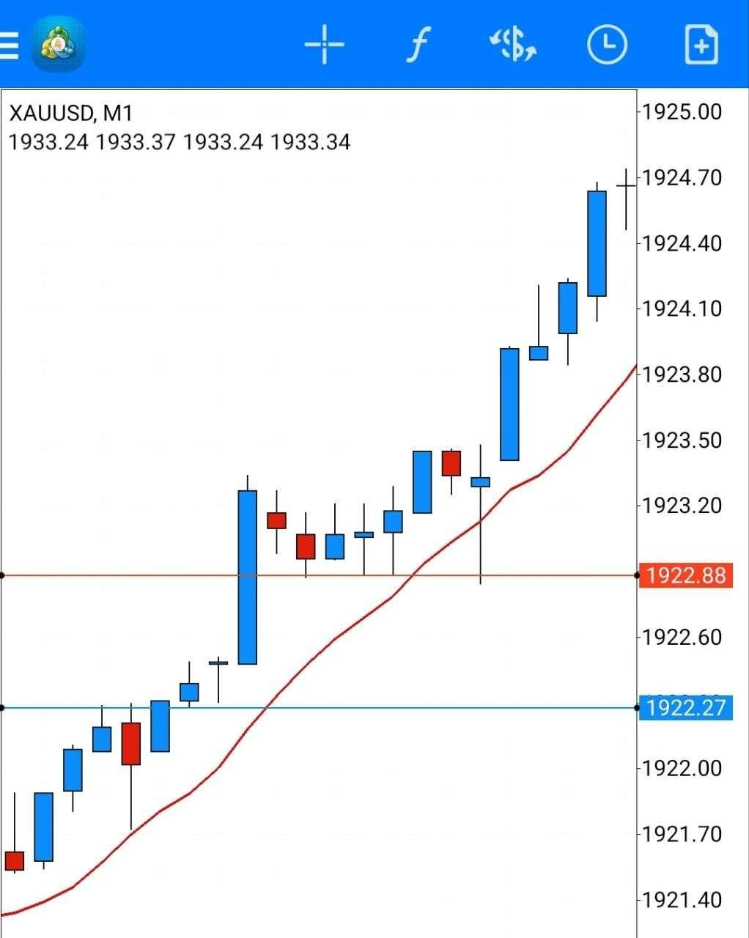

Double Bottoms va Likvidlik
Ko‘k chiziq (Noaniq double bottom) → Past likvidlik belgisi
- Agar double bottom mukammal bo‘lmasa (masalan, 0.1 pip farq bo‘lsa), bu past likvidlik belgisi hisoblanadi.
- Bunday holatda, narx bu nuqtani agressiv tarzda teshib o‘tishi mumkin yoki umuman ushbu darajani nishonga olmaydi.
Qizil chiziq (Mukammal double bottom) → Asosiy likvidlik joyi
- Bu asosiy likvidlik darajasi bo‘lib, narx ushbu joyni majburiy ravishda nishonga oladi.
- Narx avval ushbu likvidlikni tortib olgandan keyin, haqiqiy yo‘nalish bo‘yicha harakatlanishni boshlaydi.
- Agar bu so‘nggi likvidlik nuqtasi bo‘lsa, unda yangi yuqoriga harakat boshlanishi mumkin.
✅ Xulosa:
Mukammal double bottom – bu katta likvidlik manbai. Agar narx ushbu darajani buzsa va so‘nggi likvidlik olish tugasa, bu xarid qilish imkoniyati bo‘lishi mumkin.

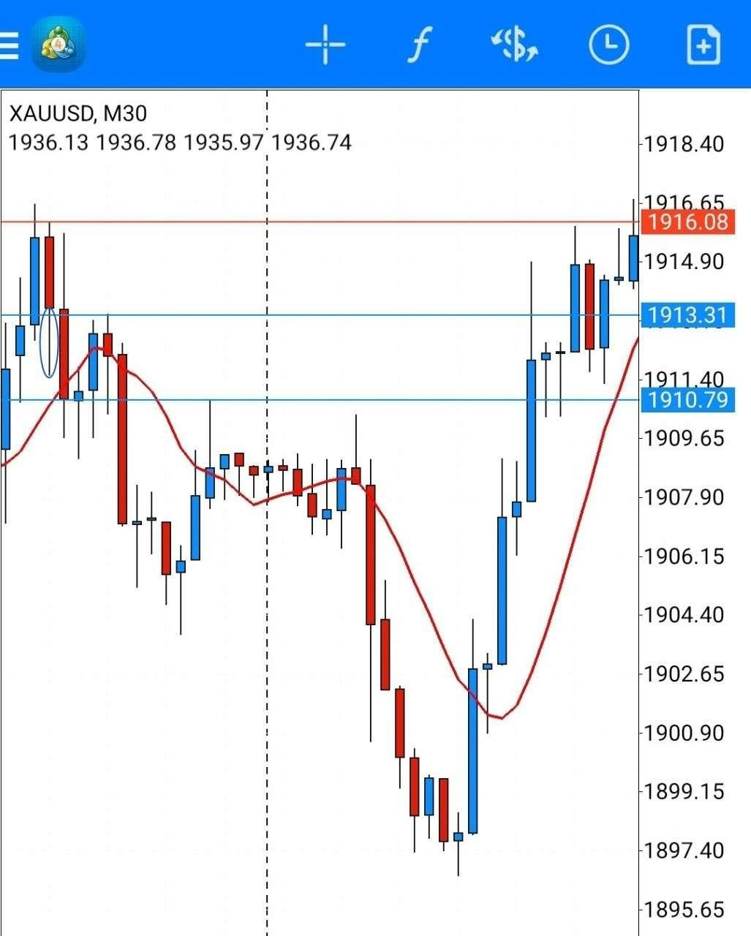

Doji va Attempted FU (Muvaffaqiyatsiz FU)
1916 hududi (30 min Doji - Pastga)
- Ushbu hudud 30 daqiqalik doji sifatida tasniflanadi, chunki narx avvalgi shamning yuqori darajasini buzmagan.
- Biroq, bu 30 min FU fitilining negatsiyasi bo‘lib, likvidlik keyinroq olinishi uchun qoldirilganligini bildiradi (bu hozircha kichik likvidlik hisoblanadi).
- Narx endi boshqa maqsad sari harakatlanmoqda, va ushbu likvidlik hozircha dolzarb emas.
1913 va 1910 hududlari (Attempted FU - Pastga)
- Bu joylarda muvaffaqiyatsiz FU shakllangan.
- FU dan keyingi harakat oldingi likvidlik dolzarb emasligini bildiradi.
- Past likvidlik mavjud bo‘lgani sababli, bu joylarni maqsad sifatida belgilashga hojat yo‘q.
Doji ni qachon maqsad sifatida belgilash va qachon uni e’tiborsiz qoldirish kerak?
- Timeframe kuchiga asoslanib (katta TF har doim kuchliroq).
- Qarama-qarshi yo‘nalishdagi oxirgi muhim likvidlik joyini aniqlash orqali.
- Agar doji katta TF dagi asosiy likvidlik nuqtasida joylashgan bo‘lsa, u katta ehtimol bilan maqsadga aylanadi.
✅ Xulosa:
- Mukammal doji – asosiy likvidlik manbai bo‘lishi mumkin.
- Attempted FU – past likvidlik belgisidir va nishonga olinmasligi kerak.
- Timeframe kuchi va likvidlik joylashuvi asosiy ahamiyatga ega.

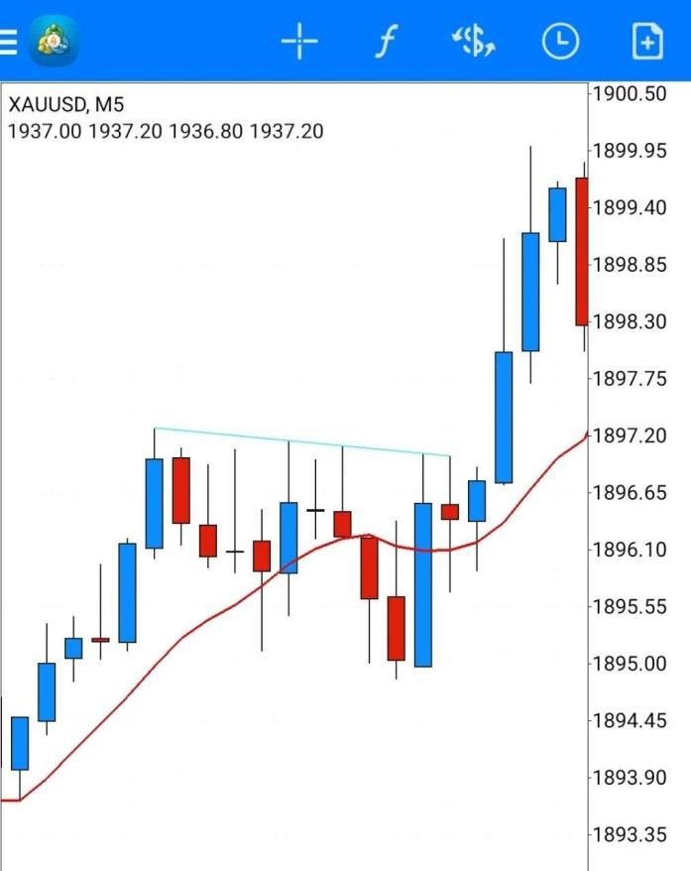

Mukammal Trend Chiziq (Perfect Trendline)
5 daqiqalik HCS x3 shakllangan bo‘lsa ham, bu haqiqiy harakat emas edi
- Narx 3 marta HCS (High Confluence Setup) hosil qilgan, ammo bu faqat likvidlik yig‘ilishiga xizmat qilgan.
- Bu joyda shakllangan HCS'lar haqiqiy harakat boshlanishi uchun emas, balki likvidlik tortib olish uchun ishlatilgan.
Trend chizig‘idagi mukammallik va likvidlik olish jarayoni
- Mukammal trend chizig‘i - eng asosiy likvidlik manbalaridan biri.
- Trend chizig‘ini buzish yoki undan qaytish - bu institutsional manipulyatsiya natijasida sodir bo‘ladi.
- Agar trend chizig‘i mukammal bo‘lsa (ya’ni, barcha tepaliklar yoki tub nuqtalar bir xil darajada bo‘lsa), bu asosiy likvidlik mavjudligini bildiradi.
✅ Xulosa:
- 5 min HCS x3 - bu faqat oraliq harakat bo‘lib, asosiy burilish emas edi.
- Haqiqiy harakat trend chizig‘i bo‘yicha asosiy likvidlik olinishi bilan boshlanadi.
- Mukammal trend chizig‘ining buzilishi yoki undan qaytish institutsional harakatni anglatadi.
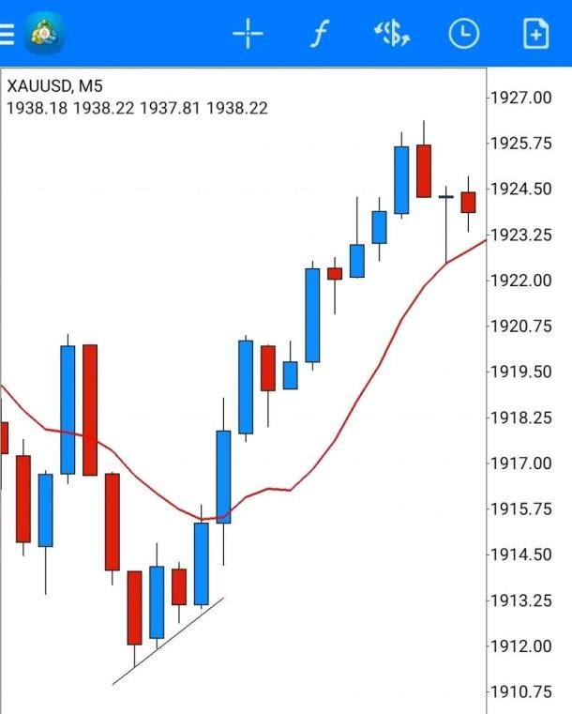
Nomukammal Trend Chiziq (Non-Perfect Trendline) – Nima Uchun Uni Nishonga Olishga Hojat Yo‘q?
Nomukammal trend chiziqlari asosiy likvidlik manbai emas
- Mukammal trend chizig‘idan farqli o‘laroq, nomukammal trend chizig‘i hech qanday muhim likvidlikni hosil qilmaydi.
- Agar trend chizig‘i 3 yoki undan ortiq nuqtada mukammal tarzda rad etilmasa, u past likvidlikka ega va nishonga olishga arzimaydi.
Bu misolda nima sodir bo‘ldi?
- 2 ta mos tushuvchi reaktsiya bo‘ldi, lekin 3-nuqtada mukammal rad etish kuzatilmadi.
- Bu esa trend chizig‘ini majburiy likvidlik darajasi sifatida ko‘rmaslik kerakligini bildiradi.
✅ Xulosa:
- Mukammal trend chizig‘i - asosiy likvidlik manbai.
- Nomukammal trend chizig‘i esa past likvidlikni bildiradi va unga ishonish xavfli.
- Trend chizig‘ini asosiy likvidlik sifatida ko‘rib baholash uchun u kamida 3 ta nuqtada mukammal tarzda rad etilishi kerak.

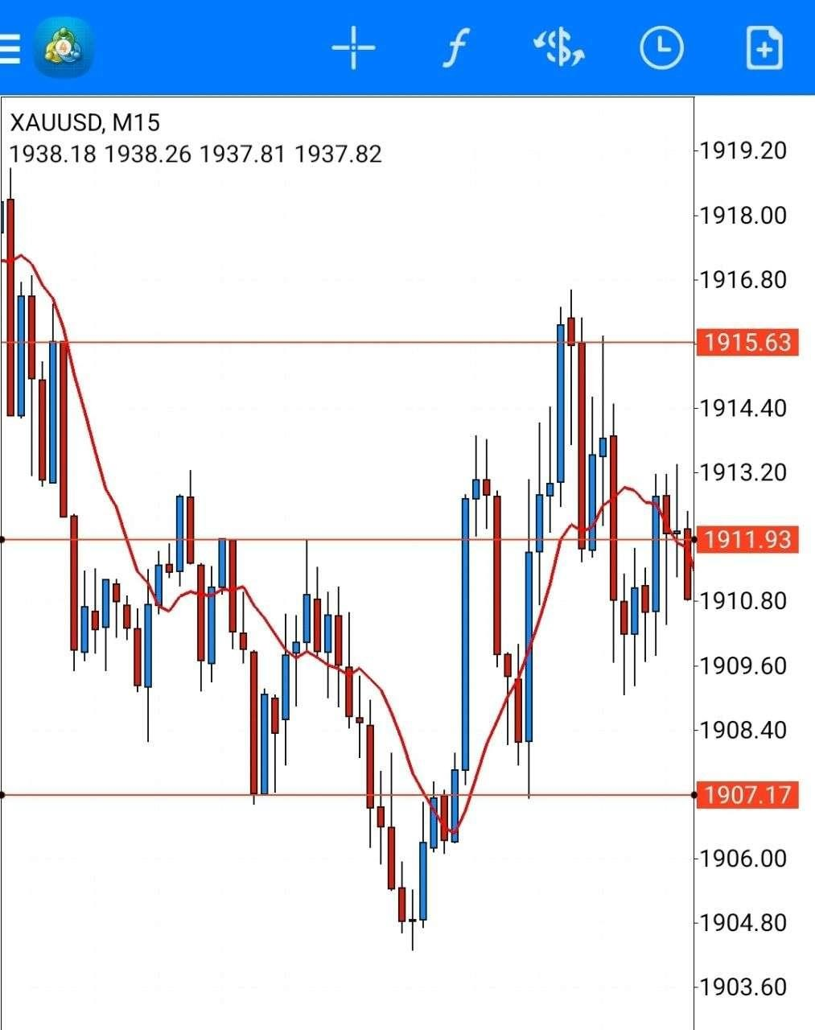

Asosiy Disbalanslar (Major Imbalances) – Likvidlikning So‘nggi Belgisi
Muhim eslatma:
- Asosiy disbalanslar – likvidlikning so‘nggi belgisi hisoblanadi.
- Boshqa likvidlik manbalariga ustunlik berish lozim, chunki narx har doim ham past timeframelarda har bir disbalansni to‘ldirmaydi.
Nimalarga e’tibor berish kerak?
- 5 daqiqali yoki undan yuqori timeframe disbalanslariga e’tibor berish kerak.
- Hech qanday burilish harakati disbalans bilan boshlanmasligi lozim.
- Haqiqiy harakatlar bunday yirik disbalanslarni ortda qoldirmaydi.
Grafikdagi uchta chiziq nimani anglatadi?
- Ular uchta asosiy disbalansni ko‘rsatadi.
- Har safar shu disbalanslar "ovlangan" va to‘ldirilgan.
- Bu esa shuni anglatadiki, narx harakati "toza" bo‘lishi uchun yirik disbalanslarni yo‘q qiladi.
✅ Xulosa:
- Asosiy disbalanslar yakuniy likvidlik signali bo‘lib, ularga faqat boshqa signallar bo‘lmaganda e’tibor berish kerak.
- Haqiqiy harakatlar yirik disbalanslarni ortda qoldirmaydi.
- Narx harakati davomida past timeframe-lardagi barcha disbalanslarni to‘ldirish har doim ham shart emas.
•
Likvidlikni Hisoblashda Muhim E’tibor Berish Lozim Bo‘lgan Asosiy Nuqtalar 1) Asosiy Likvidlik Hududi Yuqori Timeframe Manipulyatsiyasi Bilan Tasdiqlansa:
- Agar yirik likvidlik hududi shakllansa va yuqori timeframe manipulyatsiyasi bilan tasdiqlansa, bu shu likvidlik hududi vaqtinchalik ushlanib turish ehtimoli borligini bildiradi.
- Yuqori timeframe kuchliroq bo‘lgani uchun, u past timeframe’dagi likvidlik bosimlarini vaqtincha bostirishi mumkin.
2️) Asosiy Likvidlik Hududidan Keyin Kuchli FU yoki HCS Paydo Bo‘lsa:
- Agar asosiy likvidlik hududi shakllangandan keyin kuchli FU yoki HCS hosil bo‘lsa, bu ham shu likvidlikning vaqtinchalik ushlanib turish ehtimolini oshiradi.
- Narx ushbu hududni buzmaydi va so‘nggi likvidlik zonasiga qadar shu yo‘nalishda davom etishi mumkin.
- So‘nggi likvidlik hududi bosib olingandan keyin esa, agar vaqtinchalik kuchli teskari reaksiya bo‘lsa va u timeframe kuchi bilan mos kelsa, o‘zgarish ehtimoli oshadi.
✅ Xulosa:
- Yuqori timeframe manipulyatsiyasi bilan tasdiqlangan likvidlik uzoqroq ushlanib turishi mumkin.
- Kuchli FU yoki HCS shakllanganidan keyin avvalgi likvidlik ushlanib turishi mumkin, to so‘nggi likvidlik hududi olingunga qadar.
- Barcha holatlarda timeframe kuchi va yakuniy reaksiya asosiy e’tiborda bo‘lishi lozim.

So‘nggi Likvidlik Hududlari va Ularning Muhim Tomonlari
1⃣ Manipulyatsiya Hikoyasini Anglash
Tajriba orttirgan sari savdogar:
- Manipulyatsiyaning qanday shakllanishini,
- Timeframe kuchini,
- Muhim belgilarni (ATT FU + HCS),
- Likvidlikning asosiy belgilari va ularning qarama-qarshisini yaxshi tushunadi.
Bularni anglab yetgandan keyin faqat bitta vazifa qoladi – to‘g‘ri kirish nuqtalarini va maqsadli darajalarni topish. Bu erda so‘nggi likvidlik hududlari juda muhim ahamiyat kasb etadi.
2️⃣ So‘nggi Likvidlik Hududlari
So‘nggi likvidlik hududi – bu eng muhim va jamlangan likvidlik maydonlaridir.
Ushbu hududlar reversni kutish yoki muayyan reaksiya bo‘lishi ehtimolini yuqori qiladigan joylardir.
Agar asosiy maqsad boshqa yo‘nalishda bo‘lsa, biz aynan shu joylardan teskari yo‘nalishda reaksiya kutamiz.
Agar HCS kabi kuchli tasdiqlovchi belgi paydo bo‘lsa va umumiy trend bilan mos kelsa, mukammal kirish nuqtasiga ega bo‘lamiz.
3️⃣ Savdo Uslubingizga Ko‘ra So‘nggi Likvidlik Hududi Qanday Tanlanadi?
Savdogarning savdo uslubiga qarab so‘nggi likvidlik hududi farq qiladi:
✅ Scalping (20-50 pip): 1 min - 3️0 min timeframe’dagi likvidlik hududlari.
✅ Intraday savdo (50-100 pip): 1 soat - kunlik timeframe’dagi likvidlik hududlari.
✅ Swing savdo (100+ pip): kunlik timeframe asosida aniqlangan likvidlik hududlari.
4️⃣ Katta Manipulyatsiya Bo‘lsa Nima Kutishimiz Kerak?
Agar narx kuchli manipulyatsiya va past likvidlikni qoldirsa, bu keyingi asosiy likvidlik hududiga yo‘l olishini bildiradi.
Shu sababdan, bir katta likvidlik hududidan boshqasiga yetib borish oralig‘ida manipulyatsiya kuchayadi.
Ikki asosiy likvidlik hududi orasida narx tez va keskin harakatlanadi, chunki u joyda to‘xtash uchun sabab yo‘q – keyingi yirik likvidlikka qadar davom etadi.
Xulosa:
Likvidlik – hamma narsa. Bu oddiy jumla, lekin bozorlarning harakatlanish mohiyatidir.
Manipulyatsiya likvidlikni olish uchun ishlatiladi.
Savdo faqat retail treyderlarning likvidligini jalb qilishga qaratilgan.
Manipulyatsiyaga qarshi emas, balki u bilan birga savdo qilish – muvaffaqiyat kaliti.

